





















2025
MANUAL

DE

CONVIVENCIA

2024
-

PRELIMINARES

“La escuela es el espacio donde se produce el encuentro con lo público, con lo social, permitiendo la confrontación entre seres que se reconocen distintos y donde se privilegia comprender los retos que imponen la diferencia, su valor positivo, pues los paraísos no existen y hay que contar con algo que es el conflicto. “La verdad a medida del universo se constituye median- te el descubrimiento del amigo en su singularidad, del otro en su irreductible heterogeneidad de la comunidad solidaria, en el respeto de sus valores y de sus finalidades”. Fernando Savater. El Valor de Educar. Pág 29

CONTEXTO SOCIAL Y GEOGRÁFICO
La Institución Educativa Municipal Técnico Empresarial Cartagena está ubicada en el municipio de Facatativá, el cual se encuentra localizado en el Departamento de Cundinamarca, al extremo occidental en la Sabana de Bogotá, a una distancia de 33 kilómetros de la capital de la Republica, con la cual se comunica por medio de la troncal del occidente y cuyos límites son: Por el norte los municipios de Sasaima, La Vega y San Francisco. Por el sur los municipios de Zipacón, Bojacá y Madrid. Por el oriente los municipios de El Rosal y Madrid. Por el occidente los municipios de Albán y Anolaima. El Barrio Cartagenita, está ubicado a 1.5 kilómetros, aproximadamente, antes de llegar al centro, por la vía que de Bogotá conduce a Facatativá, limitando con el barrio Manablanca.

La Institución, cuenta con dos sedes, A y B con tres jornadas, mañana, tarde y sabatino; la sede A se encuentra ubicada en la ruta hacia el municipio de Zipacón, transversal 2 sur No. 1A-105; en esta sede están ubicados los estudiantes de tercero, cuarto y quinto de básica primaria, básica secundaria y media técnica en Gestión empresarial; además ofrece programas con metodologías flexibles de aceleración del aprendizaje, ABC y programa sabatino para adultos.

ANTECEDENTES:


Mediante ordenanza Nº 020 de noviembre 28 de 1986 se permite la creación del Colegio Departamental de bachillerato comercial en el núcleo urbano del Barrio Cartagenita del Municipio de Facatativá, para que empiece a funcionar en el año de 1993. En esta ordenanza se destina un lote de terreno de 1.500 metros cuadrados del predio recebera de El Corzo, propiedad del departamento de Cundinamarca para la construcción del colegio. Inicialmente funciona como anexo al colegio departamental Manuela Ayala de Gaitán, gradualmente, se fue dando su proceso de legalización y autonomía tanto administrativa como académica. Su orientación académica a lo largo de estos años ha ido adecuándose acorde a las expectativas de la comunidad y el contexto. La ordenanza de creación fija como modalidad la comercial, con esta orientación se construye su proyecto educativo institucional en el que se definen las metas, objetivos y requerimientos que para tal fin se debían adoptar, a la vez, se asignan los recursos financieros que garanticen la construcción de la infraestructura física y de dotación.

Desde su creación hasta el año 2.000 la institución ofrece la educación en los niveles de básica secundaria y media, a partir del año 2.000 se le concede licencia de funcionamiento para los niveles de básica primaria, básica secundaría y media vocacional comercial. A partir del año 2.002 se hace integración con la escuela del barrio, y desde entonces se ofrece los niveles completos de educación. (Preescolar, básica primaria, básica secundaria y media).

La institución educativa ha contado con varios rectores y rectoras, que han contribuido al desarrollo y mejoramiento de la oferta educativa, entre ellos: La licenciada Alcira Maldonado de Gómez, Licenciado Jaime Cárdenas Villamizar, Licenciado Gustavo Adolfo Lozano Moreno, Licenciada Fabiola Martínez de Yomayusa, Licenciada Ana Cecilia Alvarado de Peña, el licenciado Francisco Noé Ariza Useche y Licenciado César Augusto Paredes García rector desde el 1 de mayo de 2011. Todos ellos acompañados, permanente de un equipo de docentes, directivos docentes, orientadora escolar, personal administrativo y servicios generales, padres de familia, estudiantes y comunidad en general.

Se crea por ordenanza departamental N° 020 de noviembre 28 de 1.986. Por Resolución 274 del 16 de febrero de 1993 se concede licencia de iniciación de labores, se autoriza apertura de los grados 6°, 7°, 8° y 9° de educación modalidad comercial jornada mañana y tarde. Por resolución 1501 del 28 de octubre de 1993 se aclara la apertura autorizada por la resolución 274, en el sentido que los grados mencionados son anexos del Colegio Departamental “Manuela Ayala de Gaitán”, y se autoriza la apertura de los grados 10° y 11 de educación media, modalidad comercial, estos grados también son anexos.

Por resolución 1425 del 15 de noviembre de 1994 se aprueban los planes de estudio de los años 1993 a 1996. Mediante resolución 1857 de octubre 29 de 1997 se reconoce estudios de los grados 6°, 7°, 8° y 9° del ciclo de básica secundaría y 10° y 11 de media académica con énfasis en comercio, a partir de 1997 y hasta el año 1.999 inclusive.
Por resolución 000626 del 18 de junio de 1999 se autoriza la organización administrativa y académica de manera independiente y autónoma del Colegio Departamental Comercial Cartagena, del municipio de Facatativá.

Por resolución 000997 del 13 de octubre de 1999, se concede licencia de funcionamiento y-o reconocimiento de carácter oficial.

Por resolución 001224 de agosto 29 del 2000, se concede licencia de funcionamiento y reconocimiento oficial para los ciclos y o niveles de: Básica primaría, básica secundaria y media vocacional comercial.

Con la Resolución 003359 del 30 de septiembre del 2002, por la cual se integran instituciones y centros educativos del municipio de Facatativá, se hace la integración de la institución Urbana Cartagena con el Colegio Departamental Cartagena. Los cuales conformaran en adelante La Institución Educativa Departamental Cartagena, que ofrecerá el servicio educativo en los niveles de: preescolar, básica y media académica.

Por resolución 005730 del 23 de diciembre de 2.003, se otorga reconocimiento de carácter oficial a la institución y se autoriza para impartir educación formal en los niveles de preescolar, básica primaria, básica secundaria y media. En la Resolución No. 011734 del 28 diciembre de 2007 se da aprobación para impartir educación formal en los niveles de preescolar, básicas, ciclos primaria y secundaria y media técnica con especialidad en Gestión Empresarial, Calendario A, jornadas mañana y tarde, carácter mixto, ciclos.

En la resolución 1109 de octubre 7 de 2010 de la Secretaria de Educación de Facatativá, cambia de denominación Departamental a Municipal debido a la certificación del municipio en materia educativa, tomando el nombre de Institución Educativa Municipal Técnico Empresarial Cartagena.

Actualmente ofrece educación en los niveles de preescolar, básica primaria, básica secundaria y media técnica en Gestión Empresarial, y en metodologías flexibles Aceleración del Aprendizaje, ABC y Educación Formal según decreto 3011 de 1997, para adultos en jornada sabatina.

El Manual de Convivencia de la Institución Educativa Municipal Técnico Empresarial Cartagena, tiene como fundamentos legales la Constitución Política de Colombia, los artículos 73 y 87 de la Ley 115 de 1994, Los artículos 17 y 23 del Decreto 1860 de 1994; los Derechos Humanos; Decreto Ley 2277 de 1979; estatuto docente

1278 de 2002, Ley 715 de 2001; el Código disciplinario Único Ley 734 de 2002; ley de emprendimiento 1014 de 2006,
Código de la Infancia y la adolescencia Ley 1098 de 2006; el Decreto de evaluación 1290 de 2009, ley 1620 de marzo de 2013 Sistema Nacional de Convivencia Escolar, decreto 1965 de septiembre de 2013, el Proyecto Educativo Institucional y el principio de prevalencia del interés general sobre el particular.

HORIZONTE INSTITUCIONAL

“Si bien los derechos, y particularmente los considerados como fundamentales, no se pueden desconocer en su esencia bajo ninguna situación, no se vulneran cuando se regulan para su adecuado ejercicio, ni tampoco cuando se limitan por la ley o la misma Carta para viabilizar el cumplimiento de los deberes que la Constitución le impone a las personas en beneficio de la colectividad o al servicio del Estado”. Sentencia SU-277 de 1993.

LECTURA DE CONTEXTO

La Institución Educativa Municipal Técnico Empresarial Cartagena, se encuentra ubicada en el municipio de Facatativá, en el barrio Cartagena, dista aproximadamente un kilómetro del centro de la ciudad, por la vía que de Bogotá conduce a Facatativá, limitando con el barrio Manablanca y los municipios de Zipacón, Bojaca y Madrid.
La Institución Educativa cuenta con dos sedes A y B, con tres jornadas mañana, tarde y sabatina. En la sede B se encuentran ubicados los niños y niñas del nivel pre escolar, primero, segundo y tercero de básica primaria. En la sede principal (A) se ubican los niños y niñas de los niveles básicos primarios, básicos secundarios y media técnica en Gestión Empresarial. A demás la institución ofrece programas con metodologías flexibles como son ABC y Aceleración del Aprendizaje. Y el programa sabatino 3011 educación para adultos.
Según la información de matrícula en la institución, el 90% de las familias de los estudiantes de la IEMTE Cartagena, pertenecen a los estratos 1 y 2, y su principal vinculación laboral es en empresas de cultivos de flores, algunas de ellas ubicadas en los municipios aledaños como Bojacá, el rosal, Madrid y Zipacón.

Consultada la información registrada por los padres de familia en la hoja de matrícula, se evidencia que el 35.4% de los padres o acudientes son bachilleres, el 31.2% de los acudientes no finalizaron sus estudios de secundaria, el 18% solo finalizaron la educación primaria, el 11.3% tienen algún grado de escolaridad en primaria y el 4.1% no cuentan con ningún grado de escolaridad.

Según información institucional, también se puede establecer que el 75% de las familias son familias uniparentales, donde los hijos asumen roles de adultos como cuidadores de los hermanos menores. Como en la mayoría de los casos la madre o el padre son cabezas de familia y es quien debe proveer los recursos económicos mediante su actividad laboral, los niños y las niñas quedan al cuidado de los abuelos, tíos o personas extrañas, detectándose en ellos, vacíos afectivos, emocionales y personales que inciden en la consolidación de la identidad y su proyecto de vida.

La misión de la institución tiene como función formar estudiantes líderes, íntegros, con principios y valores intelectuales y empresariales de alta calidad, al estar articulados con el servicio Nacional de aprendizaje SENA ofertando cuatro titulaciones como son: Ventas de productos y servicios, Sistemas, Nomina y Prestaciones sociales, Y Contabilización y Registro de Operaciones Comerciales y Financieras, que permiten a nuestros estudiantes desarrollar habilidades y competencias laborales. Su Visión, está proyectada para el año 2023-2024 para que sea el principal centro de educación y formación técnica de la Región Sabana del Occidente en los niveles de pre escolar, básica y media técnica en Gestión Empresarial, con certificación de competencias laborales, de acuerdo con el PEI “CON VISION EMPRESARIAL FORMANDO JOVENES EN EL SIGLO XXI”.

Como resultado del proceso académico realizado entre los años 2008 a 2014, se han graduado 817 bachilleres técnicos en siete promociones. Para conocer la ubicación laboral y profesional de los egresados la institución aplico una encuesta a 120 de ellos. De acuerdo a los resultados obtenidos, se encuentra que el 81% está satisfecho con la oferta educativa. El 26.47% continua sus procesos de formación académica en el SENA, y el 28.39% en otras instituciones de formación técnica/ tecnológica. El 35.20% lo está haciendo en la universidad y el 9.54% no ha realizado actividades académicas de formación.

La IEMTE Cartagena fundamenta su acción pedagógica en los siguientes principios: la espiritualidad, la ética, lo humanístico; La participación, La corresponsabilidad y la diversidad. Implementa también valores institucionales, El liderazgo, La creatividad, La excelencia, La autonomía, El emprendimiento y El Empresarismo.

Los propósitos institucionales buscan establecer convenios interinstitucionales, para la cualificación especialmente de los procesos de la gestión empresarial, propiciando ambientes didácticos y aprendizajes significativos, centrados en el desarrollo de competencias que pueden materializar acciones emprendedoras.

La institución vincula a toda la comunidad educativa a través de sus proyectos institucionales, donde ellos abordan las problemáticas y proponen soluciones con el fin de mejorar significativamente la cultura institucional, los resultados de los des empeños de sus estudiantes y el clima escolar en general.

Según los resultados de la autoevaluación institucional en el año 2013, la comunidad educativa propuso la revisión y actualización del PEI con referencia al modelo pedagógico institucional, en el año 2014 se convoca a los diferentes estamentos de la comunidad educativa, para que en mesas de trabajo se realice el análisis y la evaluación del horizonte institucional y el modelo pedagógico. En este proceso, se resalta el consenso del equipo de docentes respecto a la implementación del MODELO PEDAGOGICO POR COMPETENCIAS Y EL ENFOQUE CONSTRUCTIVISTA, PARA DIRECCIONAR LAS PRAC- TICAS PEDAGOGICAS INSTITUCIONALES A PARTIR DE LA FECHA.

Entendiéndose el modelo por competencia como la capacidad, la actitud, la habilidad para desempeñar una tarea o función productiva cuyo principal objetivo es que la educación sea pertinente y relevante, para adaptar el currículo formal a las necesidades de la Institución, donde nuestros estudiantes sean los agentes activos y proactivos de sus aprendizaje, convirtiéndolos en el centro del proceso formativo, para que se apropien de sus conocimientos, habilidades, destrezas y valores, formándoles un pensamiento creativo, analítico y critico; estudiantes autónomos, operativos, auto reflexivos, tolerantes, responsables y solidarios. Este modelo convierte al docente en el facilitador del aprendizaje, mediador en los encuentros pedagógicos; con sus conocimientos orienta y guía la actividad mental constructiva de los estudiantes. El docente promueve el aprendizaje y la sana convivencia, organiza el aprendizaje en ambientes colaborativos, su metodología es interactiva.
El enfoque constructivista propuesto tiene como finalidad, configurar un esquema orientado a analizar, explicar y comprender los procesos escolares de enseñanza y aprendizaje, desde la teoría constructivista donde los seres humanos son producto de su capacidad para adquirir conocimientos y para reflexionar sobre sí mismo, esto permite anticipar, explicar y controlar propositivamente la naturaleza y construir la cultura. Se destaca la convicción de que el conocimiento se construye activamente por sujetos cognoscentes en su interacción con el contexto social y escolar y no se recibe pasivamente del am- biente. Dentro de esta lógica, la tarea del maestro, consiste en proponer entornos ricos en oportunidades para que los niños desarrollen su actividad auto estructurante, por otro lado debe estimularlos a que exploren por sí mismos, tomen sus pro- pias decisiones y adquieran confianza en sus propias ideas, considerando el error como parte de la actividad constructiva.

La propuesta pedagógica de la IEMTE Cartagena, reconoce y respeta las diferencias de los educandos, sus intereses, necesida- des y expectativas de la comunidad educativa, para construir nuevos referentes, acordes con las necesidades actuales y con las características propias del contexto contemporáneo, resaltando la importancia de la articulación con el SENA, que desarrolla las competencias laborales en los estudiantes, permitiéndoles prepararse para interactuar no solo con el sector productivo, sino lograr consolidar una formación académica de alta calidad que dé respuesta a las competencias del mundo actual, median- te el trabajo por proyectos, la interdisciplinaridad, las practicas colaborativas y el uso de las nuevas tecnologías.

La Institución también promueve actividades lúdicas, recreativas, campeonatos y festivales que le permiten obtener re- conocimientos a nivel municipal y departamental; la población estudiantil se caracteriza por su resiliencia, creatividad, ha- bilidad para el deporte, la lúdica, el emprendimiento y sobre todo un gran potencial para todas acciones que favorecen el desarrollo humano.

MISIÓN

La Institución Educativa Municipal Técnico Empresarial Cartagena del municipio de Facatativá con su oferta educativa en Gestión Empresarial articulada con el SERVICIO NACIONAL DE APRENDIZAJE SENA, tiene como función formar estudiantes líderes, íntegros, con principios y valores, intelectuales y empresariales de alta calidad

VISIÓN

La Institución Educativa Municipal Técnico Empresarial Cartagena, se proyecta al año 2023-2024, como el principal centro de educación y formación técnica de la región sabana de occidente en los niveles de preescolar, básica y media Técnica Empre sarial. Mediante la formación de líderes competentes con certificación de competencias laborales.

“Con visión empresarial formando jóvenes en el siglo XXI”.

CIUDADANO(A) QUE SE PRETENDE FORMAR EN LA I.M.T. CARTAGENA

El estudiante que ingresa a la Institución Educativa Municipal Técnico Empresarial Cartagena, comparte el ideal propuesto en el Proyecto educativo “Con visión empresarial formando jóvenes en el siglo XXI”, se caracteriza por el manejo de las siguientes competencias dentro y fuera de la institución:

MANEJO ADECUADO DE LOS CONFLICTOS: “Capacidad para asumir de manera pacífica y constructiva los conflictos cotidianos de la vida escolar y familiar” (Competencia Emocional cognitiva).

VIVENCIA DE VALORES: “Capacidad para la apropiación de los valores básicos de la convivencia escolar como son: la solidaridad, el cuidado, el respeto pos sí mismo y por los demás. (Competencia Cognitiva).

ESCUCHA ACTIVA: “Capacidad para la atención, comprensión e interacción asertiva a partir de una adecuada escucha”
(Competencia comunicativa)

ADAPTABILIDAD: “Capacidad para reconocer diversos ambientes escolares de interacción y saber responder a los requerimientos de comportamiento para cada uno”.

Y en el desarrollo de estas, interactúa de acuerdo con los siguientes criterios institucionales:
Tiene identidad nacional e institucional, (conoce y respeta la constitución política y el Manual de Convivencia). Se siente orgulloso de pertenecer a esta comunidad educativa, llevando en alto su nombre.

· Se prepara para ser un líder positivo, futurista, competente, promotor de cambios que beneficien a la institución, a la familia, a la sociedad y al entorno donde interactúa.

·Respeta la vida, los Derechos y Deberes Humanos, el medio ambiente, la paz, la convivencia armónica y la justicia siendo cordial, solidario y tolerante.

Desarrolla un carácter autónomo, crítico, reflexivo, asumiendo retos que le permitan ser competente intelectualmente, investigativo y creativo.
·Es competente para trabajar y decidir en equipo.

·Es emprendedor, dinámico, proactivo, interactuando en el sector productivo, y asumiendo sin traumatismo los nuevos pa- radigmas empresariales.

Asume su proyecto de vida desde la dimensión espiritual del ser humano para trascender y servir a la comunidad, dando ejemplo de liderazgo.
·Vivencia con entusiasmo el respeto por los símbolos patrios e institucionales.

·Está comprometido con presentación personal, su a utocuidado e imagen personal, utilizando adecuadamente su uniforme.

·Asume los cambios positivos que contribuyen a su crecimiento personal; reconoce y corrige sus errores.

DEL MANUAL DE CONVIVENCIA

La convivencia escolar en la IEMTE Cartagena, se entiende como la acción de vivir en compañía de otras personas en el contexto escolar y de manera pacífica y armónica, se refiere al conjunto de relaciones que ocurren entre las personas que hacen parte de la comunidad educativa, el cual debe enfocarse en el logro de los objetivos educativos y su desarrollo integral.
La convivencia escolar resume el ideal de la vida en común entre las personas que forman parte de la comunidad educativa, partiendo del deseo de vivir juntos de manera viable y deseable a pesar de la diversidad de orígenes (Mockus, 2002).

El Manual de convivencia es una parte fundamental del Proyecto Educativo Institucional, en la cual se definen los derechos y obligaciones de todas las personas que integran la comunidad educativa en aras de convivir de manera pacífica y armónica, en esta herramienta se consignan los acuerdos de la comunidad educativa para facilitar y garantizar la armonía, los recursos y procedimientos para dirimir conflictos y las consecuencias cuando se incumplen los acuerdos.

Como lo señala la Ley en el Manual de Convivencia de la Institución Educativa Municipal Técnico Empresarial Cartagena se definen los Derechos y Deberes de los directivos, docentes. estudiantes, personal administrativo, padres de familia y acu- dientes de los estudiantes matriculados en cada uno de los grados, jornadas, sedes incluyendo los programas de aceleración del aprendizaje, ABC y programa sabatino de educación para adultos decreto 3011 de 1.997 orientado con metodología CAFAM con fines exclusivamente educativos.

Este Manual de Convivencia, constituye una estrategia dinámica con lineamientos fundamentales para que la Institución pueda orientar el proceso formativo de los estudiantes padres y comunidad en general y todos los actores tengan corres- ponsabilidad.

El Manual de Convivencia tiene por objeto regular el ejercicio de los derechos y las libertades de quienes integran la comuni- dad educativa de la I. E. M.T. E. C. para armonizar las relaciones interpersonales, asumiendo que la convivencia es una cons- trucción cotidiana de relaciones humanas y no se reduce solamente al cumplimiento de las normas explicitas en este Manual de Convivencia, pues la convivencia no se escribe para dirigirla, se vive, se construye y se direcciona permanentemente.
La ruta de atención integral según lo establecido en el artículo 29 de la ley 1620 define los procesos y protocolos y obliga a las instituciones que conforman el sistema nacional de convivencia escolar a acatar e implementar las directrices establecidas con relación a la Convivencia Escolar y Formación para los Derechos Humanos, la Educación para la Sexualidad y la Pre- vención y Mitigación de la Violencia Escolar, en todos los casos en que se vea afectada la convivencia escolar y los derechos humanos, sexuales y reproductivos de los estudiantes de las instituciones educativas, articulando una oferta de servicio ágil, integral y complementario.

La Institución Educativa, sus maestros, sus estudiantes y su comunidad en general deben construir nuevas rutas, nuevos significados, nuevos referentes, estrategias e implementar programas y actividades en un marco de corresponsabilidad de los individuos, las instituciones educativas, la familia, la sociedad y el estado. (Ley 1620 de marzo y su decreto reglamentario 1965 de 2013).

El padre de familia o acudiente de cada uno de los estudiantes y las estudiantes, acepta y se compromete al cumplimiento del presente Manual de Convivencia al realizar la matrícula del estudiante en esta Institución y velar responsablemente por su formación asistiendo permanentemente y cuando sea requerido para lograr los propósitos de la educación.

MARCO REFERENCIAL

MARCO LEGAL
Art. 44 Constitución Política: “Son derechos fundamentales de los niños: la vida, la integridad física, la salud y la seguridad social, la alimentación equilibrada, su nombre y nacionalidad, tener una familia y no ser separados de ella, el cuidado y amor, la educación y la cultura, la recreación y la libre expresión de su o p inió n. Serán protegidos contra toda forma de abandono, violencia física o moral, secuestro, venta, abuso sexual, explotación laboral o económica y trabajos riesgosos. Gozarán tam- bién de los demás derechos consagrados en la Constitución, en las leyes y en los tratados internacionales ratificados por Colombia.

Código de Infancia y Adolescencia 1098 de 2006: Tiene por objeto establecer normas sustantivas y procesales para la pro- tección integral de los niños, las niñas y los adolescentes, garantizar el ejercicio de sus derechos y libertades consagrados en los instrumentos internacionales de Derechos Humanos, en la Constitución Política y en las leyes, así como su restableci- miento. Dicha garantía y protección será obligación de la familia, la sociedad y el Estado.

Código de Infancia y Adolescencia 1098 de 2006, Artículo 15. Ejercicio de los Derechos y Responsabilidades. Es obligación de la familia, de la sociedad y del Estado, formar a los niños, las niñas y los adolescentes en el ejercicio responsable de los derechos. Las autoridades contribuirán con este propósito a través de decisiones oportunas y eficaces y con claro sentido pedagógico.

El niño, la niña o el adolescente tendrán o deberán cumplir las obligaciones cívicas y sociales que correspondan a un indivi- duo de su desarrollo.

En las decisiones jurisdiccionales o administrativas, sobre el ejercicio de los derechos o la infracción de los deberes se toma- rán en cuenta los dictámenes de especialistas.

La familia y la escuela se constituyen en espacio favorable para el desarrollo de los niños y las niñas en todas las dimensiones del ser humano. Algunos de los objetivos propuestos son:

a.Consagrar los derechos fundamentales del menor.

b.Dar a conocer los principios que orientan las normas para proteger al menor, no sólo previniéndolas sino corrigiéndolas.
c.Identificar las situaciones irregulares bajo las cuales puede encontrarse el menor.
d.Definir las medidas que permitan proteger al menor.

e.Establecer la competencia y los procedimientos para garantizar los Derechos de los menores.
Se relacionan a continuación aspectos referidos a la educación:

Los Padres de familia están obligados a asegurarles el acceso a la educación y a proveer las condiciones y medios para su adecuado desarrollo, garantizando su continuidad y permanencia en el ciclo educativo (Artículo 39, inciso

El estado está obligado a garantizar un ambiente escolar respetuoso de la dignidad y los Derechos Humanos de los niños, las niñas y los adolescentes y desarrollar programas de formación de maestros para la promoción del buen trato (artículo 41, inciso 19).

Las Instituciones educativas tienen obligación ética fundamental de garantizar a los niños, niñas y adolescentes el pleno respeto a su dignidad, vida, integridad física y moral dentro de la convivencia escolar (Artículo 43).

Los directores y educadores, no podrán imponer sanciones que conlleven maltrato físico o psicológico de los estudiantes a su cargo, o adoptar medidas que de alguna manera afecten su dignidad. Así mismo, queda prohibida su inclusión bajo cual- quier modalidad, en los manuales de convivencia escolar (Artículo 45).

Ley 1620 marzo de 2013; Cuyo objeto es contribuir a la formación de ciudadanos activos que aporten a la construcción de una sociedad democrática, participativa, pluralista e intercultural, en concordancia con el mandato constitucional y la Ley General de Educación –Ley 115 de 1994– mediante la creación del Sistema Nacional de Convivencia Escolar y Formación para los Derechos Humanos, la Educación para la Sexualidad y la Prevención y Mitigación de la Violencia Escolar, que pro- mueva y fortalezca la formación ciudadana y el ejercicio de los derechos humanos, sexuales y reproductivos de los estu- diantes, de los niveles educativos de preescolar, básica y media y prevenga y mitigue la violencia escolar y el embarazo en la adolescencia.

Decreto 1965 del 11 septiembre de 2013, Reglamentación de la ley 1620 de Convivencia escolar y Formación para el ejer- cicio de los Derechos Humanos, la educación para la sexualidad y la prevención y mitigación de la violencia escolar. Que la misma Ley establece como herramientas de dicho Sistema: i) el Sistema de Información Unificado de Convivencia Escolar y ii) la Ruta de Atención Integral para la Convivencia Escolar y sus protocolos de atención.

Declaración de los derechos humanos, derechos de los niños y deberes del estado y los padres de familia que deben ser co- rresponsables en la educación inculcando buenos hábitos, valores y propiciando un desarrollo integral de sus hijos. Son parte fundamental e integral de este manual de convivencia las sentencias T -853/2004; T-101/1998; T-366/1997;T-043/1997;T- 386/1994;T314/1994;T-065/93;T-493/1992 y las demás sentencias relativas a la educación que expida el Consejo de Estado o el poder legislativo del Estado Colombiano o tratados internacionales.

1.2 MARCO CONCEPTUAL
EDUCACION:

Formación destinada a desarrollar la capacidad intelectual, ética, moral y afectiva de nuestros estudiantes de acuerdo al contexto y las normas de convivencia de la institución en concordancia con el proyecto educativo.

Nuestra Institución Educativa Municipal Técnico Empresarial Cartagena debe enseñar a convivir con quienes son diferentes a nosotros, porque tienen diversas razas, idiomas, religiones, culturas, estratos, géneros o inclinaciones sexuales. La escuela no puede concentrarse únicamente en la dimensión cognitiva ni trabajar exclusivamente algunas zonas del cerebro. Necesi- tamos que se convierta en un espacio en el cual desarrollemos intereses y fortalezcamos la autonomía y la solidaridad.

CONVIVENCIA:

En este espacio común que es la Institución Educativa Municipal Cartagena, se pretende que se dé el reconocimiento como seres únicos y distintos, pero también capaces de reconocernos en la diversidad que nos rodea, de adaptarnos al entorno y solucionar posibles conflictos de la mejor manera.

Requiere concertación, ante todo pues el resto del mundo no pensará ni se comportara como nosotros esperamos.

DERECHOS HUMANOS:

Los derechos humanos engloban derechos y obligaciones inherentes a todos los seres humanos, que nadie tiene autoridad para negarlos. No hacen distinción de sexo, lugar de residencia, origen nacional o étnico, color, religión, lengua, edad partido político o condición social, cultural o económica.

Los derechos humanos se encuentran comprendidos desde tres dimensiones, dimensión ética desde la cual es posible re- gular la convivencia, pues espera que las relaciones entre estos ciudadanos(as), se construyan desde una ética democrática; dimensión política pues sirven de instrumento para poner límites y plantear exigencias al poder estatal; dimensión jurídica, existe un sistema internacional y nacional de los derechos humanos.

DEBERES:

Son las obligaciones que debemos cumplir. Los derechos y los deberes son correlativos y la perfección humana más corres- ponde a quienes cumplen bien sus deberes, que no sólo a quienes piensan en sus derechos y evitan el cumplimiento de sus deberes.

DISCIPLINA:

Es la capacidad de actuar ordenada y perseverantemente para conseguir un fin. Exige un orden y lineamientos para poder lograr más rápidamente los objetivos deseados, soportando los inconvenientes que esto ocasiona. La principal necesidad para adquirir este valor es la auto exigencia, es decir la capacidad de pedirnos a nosotros mismos un esfuerzo “extra” para ir haciendo las cosas de la mejor manera.

VIOLENCIA ESCOLAR:

Acción intencionalmente dañina, ejercida entre miembros de la comunidad educativa (Directivos, docentes, administrati- vos, personal de servicios generales, estudiantes y padres de familia) y que se produce dentro de los espacios físicos que le son propios a las instalaciones escolares. Una característica extrema de violencia escolar producida entre estudiantes es el acoso escolar (bullying
matoneo), ciberbullying, ciberacoso, además de maltrato verbal, físico, de género y psicológico entre otros

COMPETENCIAS CIUDADANAS:

Conjunto de conocimientos y habilidades cognitivas, emocionales y comunicativas que, articuladas entre sí hacen posible que los ciudadanos y ciudadanas actúen de manera constructiva en una sociedad democrática. Al integrarse con conoci- mientos y actitudes, permite que las personas se relacionen pacíficamente, participen constructiva y democráticamente en la sociedad.

CONFLICTO:

Situación que se caracteriza por la existencia de incompatibilidad real o percibida entre los intereses de una o varias perso- nas, puede manifestarse mediante conversaciones, diálogos, discusiones, altercados, enfrentamientos o incluso riñas.

Conflictos manejados inadecuadamente. Son situaciones en las que los conflictos no son resueltos de manera constructiva y dan lugar a hechos que afectan la convivencia escolar, como altercados, enfrentamientos o riñas entre dos o más miembros de la comunidad educativa de los cuales por lo menos uno es estudiante y siempre y cuando no exista una afectación al cuer- po o a la salud de cualquiera de los involucrados.

Agresión escolar. Es toda acción realizada por uno o varios integrantes de la comunidad educativa que busca afectar nega- tivamente a otros miembros de la comunidad educativa, de los cuales por lo menos uno es estudiante. La agresión escolar puede manifestarse de forma física, verbal, gestual, relacional y electrónica.

Agresión física. Es toda acción que tenga como finalidad causar daño al cuerpo o a la salud de otra persona. Incluye puñeta- zos, patadas, empujones, cachetadas, mordiscos, rasguños, pellizcos, jalón de pelo, entre otras;
1
Agresión verbal. Es toda acción que busque con las palabras degradar, humillar, atemorizar, descalificar o quebrantar la dignidad y la autoestima a otros. Incluye insultos, apodos ofensivos, burlas y amenazas;

Agresión gestual. Es toda acción que busque con los gestos degradar, humillar, atemorizar o descalificar a otros;

Agresión relacional. Es toda acción que busque afectar negativamente las relaciones que otros tienen. Incluye excluir de grupos, aislar deliberadamente y difundir rumores o secretos buscando afectar negativamente el estatus o imagen que tiene la persona frente a otros;

Agresión electrónica. Es toda acción que busque afectar negativamente a otros a través de medios electrónicos. Incluye la divulgación de fotos o videos íntimos o humillantes en Internet, realizar comentarios insultantes u ofensivos sobre otros a través de redes sociales y enviar correos electrónicos o mensajes de texto insultantes u ofensivos, tanto de manera anónima como cuando se revela la identidad de quien los envía.

Acoso escolar (bullying). De acuerdo con el artículo 2 de la Ley 1620 de 2013, es toda conducta negativa, intencional metó- dica y sistemática de agresión, intimidación, humillación, ridiculización, difamación, coacción, aislamiento deliberado, ame- naza o incitación a la violencia o cualquier forma de maltrato psicológico, verbal, físico o por medios electrónicos contra un niño, niña o adolescente, por parte de un estudiante o varios de sus pares con quienes mantiene una relación de poder asimétrica, que se presenta de forma reiterada o a lo largo de un tiempo determinado. También puede ocurrir por parte de docentes contra estudiantes, o por parte de estudiantes contra docentes, ante la indiferencia o complicidad de su entorno.

Ciberacoso escolar (ciberbullying). De acuerdo con el artículo 2 de la Ley 1620 de 2013, es toda forma de intimidación con uso deliberado de tecnologías de información (Internet, redes soc iale s virtuales, telefonía móvil y videojuegos online) para ejercer maltrato psicológico y continuado.

Violencia sexual. De acuerdo con lo establecido en el artículo 2 de la Ley 1146 de 2007, “se entiende por violencia sexual contra niños, niñas y adolescentes todo acto o comportamiento de tipo sexual ejercido sobre un niño, niña o adolescente, utilizando la fuerza o cualquier forma de coerción física, psicológica o emocional, aprovechando las condiciones de indefen- sión, de desigualdad y las relaciones de poder existentes entre víctima y agresor”.

Vulneración de los derechos de los niños, niñas y adolescentes. Es toda situación de daño, lesión o perjuicio que impide el ejercicio pleno de los derechos de los niños, niñas y adolescentes.

Restablecimiento de los derechos de los niños, niñas y adolescentes. Es el conjunto de actuaciones administrativas y de otra naturaleza, que se desarrollan para la restauración de su dignidad e integridad como sujetos de derechos, y de su capa- cidad para disfrutar efectivamente de los derechos que le han sido vulnerados.

IDENTIDAD:

Es la conciencia que una persona tiene respecto de sí misma y que la convierte en alguien distinto a los demás, aunque mu- chos de los rasgos que forman la identidad son hereditarios o innatos, el entorno ejerce una gran influencia en la conforma- ción de la especificidad de cada sujeto.

La identidad pertenece al grupo de conceptos que suele generar controversia cuando se mezclan con la religión, política o sexualidad, dado que puede entenderse como formas muy definidas y opuestas, relacionada con la libertad, la autenticidad, la apropiación de un rol social determinado.

JUSTICIA:

Es el conjunto de valores esenciales sobre los cuales debe basarse una sociedad y el estado, estos valores son el respeto, la equidad, la igualdad y la libertad. La justicia nos inclina a obrar teniendo en cuenta la verdad y dando a cada uno lo que per- tenece y saber que en la medida que demos, recibiremos.

ACCIÓN REPARADORA:

Toda acción pedagógica que busca enmendar y compensar daños causados a otras personas. Son acciones que pretenden restablecer las relaciones o el ambiente escolar de confianza y solidaridad. Este tipo de acciones son construidas colectiva- mente y pueden activarse para atender conflictos manejados inadecuadamente.

DIGNIDAD:

Es la base de todos los derechos que tiene cada ser humano. El cual debe ser respetado y valorado como ser individual y social, con sus características y condiciones particulares, por solo el hecho de ser persona.

La dignidad tiene que ver con el desarrollo de actitudes y el despliegue de aptitudes de tal manera que, en la búsqueda de su dignidad y en la tarea de darle sentido a su existencia, de actuar en entornos concretos, los grupos sociales pueden pri- vilegiar algunas actitudes y aptitudes por encima de otras. En relación con la convivencia escolar se trataría de potenciar aquellas competencias que fortalezcan la convivencia.

CALIDAD EDUCATIVA:

Es aquella que forma mejores seres humanos, ciudadanos con valores éticos, respetuosos de lo público, que ejercen los de- rechos humanos, cumplen con sus deberes y conviven en paz apoyados en el desarrollo de competencias como elementos básicos para mejorar; enfocando los procesos hacia la articulación, la integración y la transversalidad para garantizar apren- dizajes aplicables a la vida cotidiana.
COMUNICACIÓN ASERTIVA:

Es una habilidad social de gran valor, mediante la cual log ramos manifestar a los otros de forma simple, clara y oportuna, lo que sentimos, queremos o pensamos. Está asociada a la intel igencia emocional y a la capacidad para comunicarse de manera armoniosa y eficaz con los demás sin recurrir a la agresividad, ofensa, reproches y/o ataques personales.

SOLIDARIDAD:

Se puede definir como la toma de conciencia de las necesidades de los demás y el deseo de contribuir y colaborar para su satisfacción. La solidaridad es lo que hace una persona cuando otro necesita de su ayuda, es la colaboración que alguien puede brindar para que se pueda terminar una tarea en especial, es ese sentimiento que da ganas de ayudar a los demás sin intención de recibir algo a cambio.

La solidaridad es un valor que debemos fomentar tanto en la familia como en la escuela, así como en otros ámbitos.

RESOLUCION DE CONFLICTOS:

La resolución de conflictos es el conjunto de conocimientos para comprender e intervenir en la resolución pacífica y no violenta de los conflictos que existe entre dos o más personas, buscando un proceso de participación en la cual las partes puedan resolver su problema de manera conjunta, logrando una solución satisfactoria, sin tener que recurrir a la dominación o coerción.

LIDERAZGO:

Es el conjunto de habilidades que una persona tiene para influir en la forma de ser o actuar y/o persuadir a otro(os) para que busque entusiastamente objetivos definidos, alcanzando beneficios colectivos que dinamizan la construcción del sentido institucional.

El liderazgo es un principio institucional que pretende que los miembros de la comunidad sean dueños de su proyecto de vida, comprometidos con el aprendizaje permanente por convicción frente a lo que hace, dispuestos a escuchar y a propo- ner alternativas de solución a los problemas que la vida les plantea cotidianamente y que como líderes positivos propendan siempre por el trabajo en equipo como herramienta de éxito en los compromisos adquiridos.

CONCERTACION:

Son acuerdos entre dos o más personas en donde las partes implicadas deben colaborar de manera activa produciendo una ganancia mutua, se establecen una serie de derechos y obligaciones que deben respetarse por ambas partes.

DIALOGO:

Un dialogo describe una conversación entre dos o más individuos que exponen sus ideas o afectos de modo alternativo para intercambiar posturas. En este sentido, un dialogo es también una discusión o contacto que surge con el propósito de lograr un acuerdo.

Dialogo genuino intenta buscar la verdad y fomentar el conocimiento sin prejuicios a diferencia de la retórica que busca persuadir y convencer a través de una manipulación de la opinión.

AUTORIDAD:

La autoridad es la capacidad de un líder de poder influenciar en su equipo de trabajo y lograr que se desarrollen voluntaria- mente sus funciones, cumpliendo con los parámetros institucionales (misión y visión) que han sido definidas. La autoridad no se impone se gana. Es el resultado de las cualidades, capacidades y valores como líder.

CLIMA INSTITUCIONAL:

Es el ambiente generado a partir de las vivencias cotidianas de los miembros de la institución. Este ambiente tiene que ver con las actitudes, creencias, valores y motivaciones de los miembros de la comunidad, entre ellos directivos, estudiantes, docentes, padres de familia que se manifiestan en las relaciones personales y profesionales. Un buen clima institucional es fundamental para el desarrollo efectivo y la convivencia a rmón ica.

PRINCIPIOS INSTITUCIONALES

La institución educativa Municipal Técnico Empresarial Cartagena, fundamenta su acción pedagógica en los siguientes principios.

Integralidad: La filosofía del sistema será integral, y estará orientada hacia la promoción de la educación para la autorregula- ción del individuo, de la educación para la sanción social y de la educación en el respeto a la Constitución y las leyes.

La formación en competencias ciudadanas: es una de las competencias básicas que se define como el conjunto de cono- cimientos y habilidades cognitivas, emocionales y comunicativas que, articulados entre sí, hacen posible que el ciudadano actúe de manera constructiva en una sociedad democrática.

La Espiritualidad: Como principio la IEMTE Cartagena pretende el desarrollo de esta dimensión, la cual corresponde en primera instancia a la familia y posteriormente a la institución educativa, al establecer y mantener viva la posibilidad de tras- cender como una característica propia de la naturaleza humana.

La ética: Entendida como los valores de identidad, honestidad, transparencia, compromiso, respeto y lealtad que deben estar presentes en las prácticas pedagógicas y procesos institucionales.

Lo humanístico: Se asume en la I.E.M.T.E. Cartagena como el eje central del acto pedagógico que favorece el desarrollo de la persona en todas sus dimensiones y espacios de interacción.

Participación: Se entiende como una herramienta de acción social que facilita las formas de relación. Permite que los miem- bros de la comunidad tomen decisiones y regulen colectivamente los procesos institucionales. La IEMTE Cartagena debe garantizar el derecho a la participación de niños, niñas y adolescentes en el desarrollo de las estrategias y acciones que se adelanten dentro de los mismos en el marco del Sistema. En armonía con los artículos 113 y 288 de la Constitución Política, los diferentes estamentos estatales deben actuar en el marco de la coordinación, concurrencia, complementariedad y sub- sidiariedad (dispone que un asunto debe ser resuelto por la autoridad más próxima al objeto del problema); respondiendo a sus funciones misionales.
Corresponsabilidad. La familia, los establecimientos educativos, la sociedad y el Estado son corresponsables de la formación ciudadana, la promoción de la convivencia escolar, la educación para el ejercicio de los derechos humanos, sexuales y reproductivos de los niños, niñas y adolescentes desde sus respectivos ámbitos de acción, en torno a los objetivos del Siste- ma y de conformidad con lo consagrado en el artículo 44 de la Constitución Política y el Código de Infancia y la Adolescencia.

Diversidad: El Sistema se fundamenta en el reconocimiento, respeto y valoración de la dignidad propia y ajena, sin discrimi- nación por razones de género, orientación o identidad sexual, etnia o condición física, social o cultural. Los niños, niñas y ado- lescentes tienen derecho a recibir una educación y formación que se fundamente en una concepción integral de la persona y la dignidad humana, en ambientes pacíficos, democráticos e incluyentes.

1.4 CRITERIOS INSTITUCIONALES
La excelencia: Implica óptimos desempeños de los miembros de la comunidad educativa en los campos del SER, SABER, HACER, EMPRENDER y CONVIVIR.

La calidad de la educación: Mediante el desarrollo de competencias como elementos básicos para mejorar; enfocando los procesos hacia la articulación, la integración y la transversalidad para garantizar aprendizajes aplicables a la vida cotidiana.

La cultura del emprendimiento y el empresarismo: Incorpora la ley 1014 del MEN en las prácticas pedagógicas mediante el desarrollo de Proyectos productivos orientados a la formación de competencias laborales y empresariales.

La función social: Se entiende como servicio de extensión a la comunidad que permite el mejoramiento de la calidad de vida y transformación del entorno de la comunidad de impacto.

Énfasis en la academia: Priorizar en la vida institucional los avances científicos, tecnológicos, culturales y empresariales para evidenciarlos en procesos de investigación en todos los niveles escolares y Proyectos Institucionales.

La transversalidad “Construcción y consolidación de referentes fundamentales, en donde se incorpora la comprensión y empatía desde la diversas áreas del saber, plasmados en los proyectos institucionales y orientados hacia el fortalecimiento de la Gestión Empresarial.

La investigación: Que promueve la búsqueda de la verdad y favorece la reflexión, el conocimiento, la transformación y cons- trucción de mejores procesos y relaciones.

1.5 VALORES INSTITUCIONALES
El liderazgo: Se asume como la formación de habilidades que permitan el direccionamiento de proyectos de vida y la cualifi- cación de acciones en beneficio colectivo.

La creatividad: Entendida como el proceso mental que permite el análisis, la reflexión, la búsqueda de alternativas y la pro- yección.

La excelencia: Implica óptimos desempeños de los miembros de la comunidad educativa en los campos del SER, el SABER,- SABER HACER y saber convivir.

Autonomía: Implica para la institución el compromiso de generar espacios de participación, reflexión y toma de decisiones de manera responsable y asertiva.

1.6 PROPÓSITOS INSTITUCIONALES
Dando cumplimiento a sus objetivos misionales “Con visión empresarial formando jóvenes en el siglo XXI”.La institución Educativa Municipal Técnico Empresarial Cartagena establece los siguientes propósitos:

Generar alianzas y convenios interinstitucionales que cualifiquen los procesos de formación de la gestión empresarial.

Propiciar ambientes didácticos y de aprendizajes centrados en el desarrollo de competencias para vida, y de aprendizajes significativos que se puedan materializar en acciones emprendedoras (ley 1014 del MEN).
Vincular a toda la comunidad educativa en la formación de grupos de trabajo interdisciplinarios para abordar y dar soluciones a las problemáticas sociales de nuestro contexto escolar.
Mejorar significativamente los resultados de los estudiantes en las pruebas internas y externas.

Diseñar en la institución ambientes modernos de aprendizaje incorporando las nuevas tecnologías de la comunicación y la investigación.

Asumir el nuevo reto de formar personas con claro sentido de ciudadanía, capaces de participar activamente en las decisio- nes colectivas.

Dinamizar los procesos pedagógicos desde las diferentes áreas del conocimiento para lograr la cultura de la empresariali- dad con perspectivas de desarrollo sostenible.

Aprovechar las actividades institucionales para formar a los estudiantes en los nuevos paradigmas propios de la conserva- ción del medio ambiente.

RESPONSABILIDADES
De acuerdo a las normas contempladas en: la Ley 115 de 1994, el decreto 1860 de 1994, la ley 1098 de 2016, la ley 1620 de 2013, el decreto 1965 de 2013, los decretos 2277 de 1979 y 1278 de 2002 y demás normas relacionadas con la formación y la protección de los niños y de los jóvenes, cada estamentos de la I.E.M.T.E. CARTAGENA, cumple las siguientes responsa- bilidades:

1.7.1. RESPONSABILIDADES DE LA INSTITUCIÓN

Con sujeción a la Ley 1620 de 2013. Son responsabilidades de la institución:

Crear mecanismos de prevención, promoción, atención y seguimiento orientados a mejorar el clima escolar y disminuir las acciones que atenten contra la convivencia y el ejercicio de los derechos humanos (DDHH), sexuales y reproductivos (DHSR) del grupo de estudiantes, dentro y fuera de la escuela.

Poner en marcha la ruta de promoción, prevención, atención y seguimiento para la convivencia escolar.
Educar para convivir y participar valorando la diferencia y la diversidad
EN CONCORDANCIA CON LA LEY 1098 DE 2006 (Código de Infancia y Adolescencia), Art. 42, son responsabilidades de las instituciones educativas:

Para cumplir con su misión las instituciones educativas tendrán entre otras las siguientes obligaciones: Facilitar el acceso de los niños, niñas y adolescentes al sistema educativo y garantizar su permanencia.
Brindar una educación pertinente y de calidad.
Respetar en toda circunstancia la dignidad de los miembros de la comunidad educativa.
Facilitar la participación de los estudiantes en la gestión académica del centro educativo.
Abrir espacios de comunicación con los padres de familia para el seguimiento del proceso educativo y propiciar la democra- cia en las relaciones dentro de la comunidad educativa.

Organizar programas de nivelación de los niños y niñas que presenten dificultades de aprendizaje o estén retrasados en el ciclo escolar y establecer programas de orientación psicopedagógica y psicológica.
Respetar, permitir y fomentar la expresión y el conocimiento de las diversas culturas nacionales y extranjeras y organizar actividades culturales extracurriculares con la comunidad educativa para tal fin.
Estimular las manifestaciones e inclinaciones culturales de los niños, niñas y adolescentes, y promover su producción artís- tica, científica y tecnológica.

Garantizar la utilización de los medios tecnológicos de acceso y difusión de la cultura y dotar al establecimiento de una bi- blioteca adecuada.

Organizar actividades conducentes al conocimiento, respeto y conservación del patrimonio ambiental, cultural, arquitectó- nico y arqueológico nacional.
Fomentar el estudio de idiomas nacionales y extranjeros y de lenguajes especiales.

Evitar cualquier conducta discriminatoria por razones de sexo, etnia, credo, condición socio-económica o cualquier otra que afecte el ejercicio de sus derechos.
Y en atención a la actualidad económica.

Deberá propender por el desarrollo del empresarismo e incorporar las nuevas tendencias de las industrias creativas (Eco- nomía Naranja)

1.7.2. RESPONSABILID ADES DE LOS PADRES DE FAMILIA
“La primera responsable de la educación de los niños y niñas es la familia. Así lo ha sostenido reiteradamente la Corte Cons- titucional: “[L]a Corte ha señalado que la familia como núcleo fundamental de la sociedad es el primer responsable de la educación de los hijos, por lo que no es dable exigir al colegio que, en aplicación del principio de solidaridad, se constituya en el único encargado de la educación y formación en valores de los menores que se encuentran a su cargo. (...) Así pues, las obligaciones que adquiere el colegio con el educando, en virtud de la celebración del contrato educativo, no pueden en- tenderse como una ‘exoneración de la responsabilidad’ de los padres respecto de sus deberes educativos para con sus hijos menores”. Sentencia T-435 de 2002.

Los padres de familia son los primeros y principales educadores de sus hijos, artífices de la unidad familiar y responsables de la formación de sus valores humanos y espirituales. Por tales razones la Institución I.E.M.T.E. CARTAGENA, propende por una inte- gración y participación activa de los padres en el proceso educativo. En consecuencia el padre de familia o acudiente al legalizar la matrícula adquiere con sus hijos y con la Institución las siguientes responsabilidades.

Conocer el contenido de la ley general de educación (ley 115 de 1994) Ley 1098 de 2006, Ley 1404 de 2010, Decreto 1860 de 1994, el Decreto 1286 de 2005, Decreto 1290 de 2009, Decreto 1965 de 2013 y demás normas concordantes.

Conocer y participar en las modificaciones del PEI y Manual de convivencia con el fin de informarse, apropiarse y cumplir las normas establecidas para la sana convivencia dentro de la Institución y fuera de ella.

Ser honestos con la información que le brinde a cualquier estamento de la comunidad educativa acerca de su situación eco- nómica, familiar y social.

Elegir y ser elegido como miembro del consejo de padres, consejo directivo, comité de convivencia, comité de evaluación y promoción, Asociación de padres de familia, y demás comités que los requieran.

Manifestar sugerencias, quejas o reclamos de manera respetuosa y siguiendo el conducto regular.
Ser parte activa en el proceso de formación integral de sus hijos y/o acudidos.
Proponer soluciones mediadas por el diálogo constructivo a los conflictos presentados dentro y fuera de la Institución.

Utilizar de forma pertinente los servicios, espacios y bienes del plantel
Asistirpuntualmentey participaren talleres,conferencias, convivencias, proyectos y demás actividades programadas por la Institución u otros entes gubernamentales.
Acompañar a sus hijos y/o acudidos en todas las situaciones en que sea requerida su presencia.

Presentar justificación por escrito de las inasistencias de los estudiantes previstas e imprevistas ante el coordinador de con- vivencia y/o rector con el debido soporte.

Presentarse en la coordinación académica durante la semana siguiente a la entrega de informes valorativos cuando por al- gún motivo no haya asistido a la reunión correspondiente.

Acompañar de manera permanente el proceso académico y de convivencia de su hijo y/o acudido: asistencia puntual a clase y regreso a casa, desarrollo de tareas y trabajos, uso de uniformes y presentación personal, proporcionar elementos necesa- rios para las actividades escolares, uso del tiempo libre.

Informar por escrito y con los respectivos soportes las dificultades físicas, psíquicas, cognitivas y emocionales que impidan el normal desarrollo de las actividades escolares.

Conocer y seguir la ruta de atención integral cuando se presente un caso de violencia escolar, la vulneración de derechos humanos, sexuales y reproductivos o una situación que lo amerite de acuerdo con las instrucciones impartidas en el Manual de convivencia de la Institución.
Prevenir y mitigar la violencia escolar y el embarazo en la adole scencia

Crear las condiciones para que las niñas, niños y adolescentes desarrollen capacidades que les permiten expresar, discutir y disentir pensamientos, ideas y emociones, con argumentos claros, reconociendo y respetando otras formas de pensar, sentir y actuar.

Conocer y respetar los horarios de atención de docentes, directivos docentes y secretaria del colegio para garantizar una adecuada atención.

Para las salidas pedagógicas la Secretaría de Educación Municipal exige el cumplimiento de requisitos (seguro obligatorio de accidentes, carnet de EPS, autorización de los padres de familia, Recomendaciones generales de su estado de salud o cuida- dos especiales), por los cual es responsabilidad del padres de familia cumplir con dichos requisitos.

1.7.3 RESPONSABILIDADES DEL RECTOR
Proceder como representante legal de la Institución.

Propender por el cumplimiento de las funciones docentes y el oportuno aprovisionamiento de los recursos necesarios para tal efecto.

Promover el proceso continuo de mejoramiento de la calidad de la educación en el establecimiento.

Mantener activas las relaciones con las autoridades educativas, con los patrocinadores o auspiciadores de la Institución y con la comunidad local, para el continuo progreso académico de la Institución y el mejoramiento de la vida comunitaria.

Establecer canales de comunicación entre los diferentes estamentos de la comunidad educativa.
Orientar el proceso educativo con la asistencia del Consejo académico.
Ejercer las funciones disciplinarias que le atribuyan la Ley, los reglamentos y el Manual de Convivencia.
Promover actividades de beneficio social que vinculen al establecimiento con la comunidad local.
Aplicar las disposiciones que se expidan por parte del Estado, atinentes a la prestación del Servicio público Educativo.
Presidir las sesionesrespectivas del Consejodirectivo, del Consejo académico y del comité de convivencia.

Elaborar y sancionar planes, programas, asignaciones académicas, horas extras, procesos electorales a través de resolu- ciones debidamente motivadas para su ejecución y cumplimiento por parte de los diferentes estamentos de la comunidad educativa.
Ser el ordenador de gastos dentro del Fondo de servicios docentes.

Ser un motivador del desarrollo de los distintos Proyectos Pedagógicos, establecidos en el PEI.

Otorgar distinciones, estímulos o imponer sanciones a los estudiantes según el reglamento y el presente Manual de Convi- vencia, en concordancia con lo que al respecto disponga el Ministerio de Educación Nacional (art.130 y 132 de la Ley 115 de 1994)

Autorizar y dar la orden de matrícula a todo estudiante.

Distribuir el personal dicente en grupos homogéneos y asignar un docente director de curso para cada grupo, guardando equidad de número de alumnos entre cursos paralelos y jornadas.

Hacer cumplir la asignación académica de acuerdo con las normas vigentes y el presente Manual de Convivencia.

1.7.4. RESPONSABILIDADES DE LOS DOCENTES
Los docentes que prestan sus servicios profesionales en la Institución Educativa Municipal Técnico Empresarial Cartagena, se rigen por las normas de los Estatutos Docentes: decreto 2277 de 1979 y 1278 de 2004, Ley 115 de 1994, Ley 734 de 2002, Código Único Disciplinario, Decreto 1850 de 2002, Decreto 1860 de 1994, Decreto 1290 de 2009 y ley 1620 de 2013 y demás normas vigentes.

Conforme al artículo 119 de la Ley 115 de 1994, el docente será idóneo por el título profesional, el ejercicio eficiente de la profesión y el cumplimiento de la Ley.

Conocer el contenido de la ley general de educación (ley 115 de 1994), Ley 1098 de 2006, Ley 1404 de 2010, Decreto 1860 de 1994, el Decreto 1286 de 2005, Decreto 1290 de 2009, Decreto 1965 de 2013, Decreto 1620 de 2013, Decreto 1075 Código único disciplinario, sentencia 478 de 2015, Decreto 2968 de 2010, y demás normas vigentes.

Participar en la elaboración, desarrollo, ejecución, revisión y ajustes del P.E.I.
Conocer e implementar el Proyecto Educativo Institucional (P.E.I)
Desempeñar con eficiencia las funciones de acuerdo a su nombramiento
Cumplir la jornada laboral y dedicar la totalidad del tiempo reglamentario a las funciones propias de su cargo al interior de la institución educativa.

Registrar, reportar al padre de familia y hacer seguimiento de las inasistencias; así como relacionar la totalidad de las mismas en el informe académico de cada período.

Registrar y hacer seguimiento en el observador académico y de convivencia, según corresponda, del desempeño del estu- diante en clase, las evasiones, ausencias, fortalezas, dificultades y compromisos.

Cumplir con los lineamientos del plan de área.

Recibir y evaluar trabajos y actividades pedagógicas, cuando por la ausencia del estudiante no las haya podido presentar, en los cinco días hábiles posteriores a la aceptación de la excusa.

Informar al iniciar cada período la programación académica de la asignatura, su metodología, los criterios de evaluación y planesde mejoramiento para superar las dificultades.

Diseñar, entregar y hacer seguimiento a los planes de mejoramiento de los estudiantes para facilitar la superación de las dificultades académicas

Valorar de manera imparcial y permanente los desempeños de los estudiantes, de acuerdo al SIE de la institución, y entregar de manera oportuna los resultados académicos de cada una de las áreas, a los estudiantes y en la plataforma de notas de la Institución.

Citar a los padres de familia de acuerdo al horario establecido por la coordinación académica, para informar fortalezas y/o dificultades de los estudiantes y acordar estrategias de mejoramiento de ser necesario.

Realizar el acompañamiento semanal de convivencia de acuerdo a la programación establecida cumpliendo fechas y lugares estratégicos asignados.

Registrar en los formatos institucionales las situaciones de convivencia escolar para activar las acciones pertinentes de acuerdo a la ruta de atención integral.

Dedicar toda la atención al proceso pedagógico durante las horas de clase y los actos comunitarios, para garantizar el dere- cho a la educación, la seguridad e integridad de los estudiantes.

Acompañar activamente a los estudiantes en actos comunitarios, actividades curriculares y extracurriculares, para garanti- zar la organización y la integridad de los estudiantes a su c argo.

Activar la ruta de atención institucional cuando identifique situaciones que afectan la convivencia escolar o ponen en riesgo los derechos de las niñas y/o los niños, o que vulneren los derechos sexuales y reproductivos, tal como se establece en la ley 1620 de 2013 y el presente Manual de Convivencia.

Solicitar siempre por escrito los permisos requeridos ante el Rector de la institución como mínimo (3) tres días de anticipa- ción dejando las actividades a los estudiantes. (Decreto 2277/79 y 1278 2002).

Los docentes no podrán retirarse de su jornada laboral sin autorización expresa o escrita del Rector de la institución.

Se incluyen los deberes contemplados en la Constitución Política Nacional, los reglamentos y la Ley 734 de 2002 en el título IV, capítulo I, artículos 34 al 57.

Para las salidas pedagógicas la Secretaría de Educación Municipal exige el cumplimiento de requisitos (seguro obligatorio de accidentes, carnet de EPS, autorización de los padres de familia, Recomendaciones generales de su estado de salud o cuida- dos especiales), por los cual es responsabilidad del docente verificar el cumplimiento de dichos requisitos

1.7.5. RESPONSABILIDAD DE LOS DIRECTORES DE CURSO
·Diseñar y llevar a cabo los programas de inducción de estudiantes confiado bajo su dirección.

·Orientar acciones de carácter formativo e informativo y hacer seguimiento de sus efectos a los estudiantes.

·Organizar con los estudiantes de su grupo comités que permitan un mejor clima escolar y bienestar estudiantil.

·Orientar a los estudiantes sobre el comportamiento y aprovechamiento académico.

Promover el análisis de las situaciones conflictivas de los estudiantes y lograr en coordinación con los otros estamentos, la solución más adecuada.

Establecer los medios de comunicación eficaces con docentes y padres de familia o acudientes para coordinar la acción educativa.
Cumplir eficiente y oportunamente con las fechas de reportes de los informes valorativos, control y seguimiento de los es- tudiantes del grupo a su cargo.

Rendir informes al coordinador académico y de convivencia escolar, sobre las actividades y programas a su cargo.

·Velar por los intereses de su grupo y constituirse en vocero ante el consejo de docentes.

Acompañar y orientar activamente como director de curso a los estudiantes en las formaciones y actividades culturales, pedagógicas y recreativas.

Incentivar el sentido de pertenencia y el buen comportamiento de los estudiantes motivándolos al respeto y a la participa- ción en los momentos patrios.

Promover en los estudiantes el respeto y el cuidado de las aulas de clase, pupitres y demás enseres, así como mejorar y ambientar el salón de clase con la participación de todos; en la decoración, organización, cuidado y limpieza de los salones.

Recibir los inventarios de los elementos entregados para su labor y los inventarios del salón a cargo que será revisado perió- dicamente para facilitar y propender por su cuidado como bienes públicos.

Establecer mecanismos de comunicación entre docentes de las diferentes jornadas con el fin de dar cumplimiento al debido proceso en materia de cuidado de bienes y enseres, y aseo, con el fin de asignar compromisos y responsabilidades

1.7.6. RESPONSABILIDADES DE L O LA COORDINADOR(A) ACADÉMICO(A).
Son funciones del coordinador(a) académico(a):

- Organizar a los docente de la institución por sedes, jornadas y áreas del conocimiento a fin de prestar el servicio educativo con calidad

- Revisar y ajustar el Proyecto Educativo Institucional (PEI) anualmente, liderar el proceso con los estamentos de la comuni- dad educativa.

- Realizar asignación académica y elaborar los horarios por docentes, por grupo y el horario general. Participar activamente en el Consejo Académico, en el Comité de Evaluación, en el Comité de Promoción.

- Orientar el proceso de auto evaluación institucional y el plan de mejoramiento.

- Asesorar y controlar los procesos de revisión, reestructuración y diseño curricular adelantado por los docentes.

- Orientar las reuniones de área y los procesos educativos que garanticen la calidad académica.

- Colaborar y asesorar a los padres de los (las) estudiantes con bajo rendimiento académico determinando estrategias de mejoramiento académico.

- Llevar un control estricto de los estudiantes de acuerdo al rendimiento académico.

- Organizar las Direcciones de Grupo para la buena administración de los (las) estudiantes.

- Asesorar, organizar y hacer seguimiento a los proyectos institucionales y actividades culturales, científicas, sociales, cívi- cas, deportivas y recreativas.

- Realizar visitas periódicas a los cursos con el fin de conocer las problemáticas de orden académico.

- Suministrar a los docentes los formatos e instrumentos requeridos para el registro, análisis, compromisos, evalua- ción,seguimiento y el acompañamiento permanente en los procesos académicos.
- Estarpendientede los estudiantes cuandoundocente falte a clase.

- Hacer llamados de atención a los docentes en forma verbal y por escrito, cuando la situación lo amerite.

- Presentar el informe de Gestión mensual a la rectoría.

1.7.7. RESPONSABILIDADES DEL O LA COORDINADOR(A) DE CONVIVENCIA ESCOLAR
Son funciones del Coordinador o coordinadora de Convivencia Escolar:

- Participar en el Consejo Académico, en el Comité de Evaluación, en el Comité de Promoción cuando se requiera Direccionar y participar activamente en el Comité de Convivencia Escolar.
- Apoyar los procesos de auto evaluación y plan de mejoramiento institucional.

- Coordinar con los docentes de la Institución diversas estrategias que permitan el mejoramiento permanente de la convi- vencia institucional.

- Orientar y asesorar a los padres de familia de los (las) estudiantes que presentan dificultades en la convivencia escolar buscando alternativas para la resolución de los conflictos.

- Llevar control estricto de los estudiantes de acuerdo con su pu nt ualid ad, asistencia y comportamiento.

- Apoyar las actividades correspondiente a los proyectos institucionales y actividades culturales, deportivas, recreativas, tecnológicas y científicas.

- Organizar los programas del servicio social obligatorio; hacer el seguimiento, evaluación y certificar a los estudiantes que cumplen este requisito según la ley 4210 del 1996

- Diseñar las estrategias que permitan activar oportunamente la ruta de atención integral de acuerdo a lo establecido en la ley 1620 de 2013, su decreto reglamentario 1965 de 2013 y el presente Manual de Convivencia.

- Proponer acciones de promoción y prevención que contribuyan al desarrollo de las competencias ciudadanas, el respeto por los derechos humanos, sexuales y reproductivos y la garantía de los derechos de las niñas y los niños de la institución.

- Participar activamente en el diseño de las agendas para las direcciones de curso y evaluación de la convivencia escolar periodicamente

- Orientar las acciones de los padres de familia y/o acudientes, con el fin de garantizar la buena formación de los estudiantes en valores éticos, espirituales, morales y la sana convivencia dentro y fuera de la institución.

- Hacer seguimiento al cumplimiento de los compromisos establecidos con los docentes, padres de familia y estudiantes que contribuyan a mejorar la convivencia escolar.

- Articular con las instituciones de apoyo municipal, diversas acciones que permitan formar a los miembros de la comunidad educativa para dar cumplimiento a la política nacional de convivencia escolar.

Direccionar los planes de mejoramiento con el fin de superar las dificultades de convivencia de los estudiantes y sus familias.

1.7.8. RESPONSABILIDADES DEL O LA ORIENTADOR(A) ESCOLAR.
¨Contribuir con el desarrollo de una cultura organizacional apoyando acciones directivas encaminadas a crear un ambiente laboral y un clima escolar propicios para el logro de las metas institucionales, en el marco del mejoramiento continuo de la calidad educativa.
- Favorecer en eleducando el desarrollo equilibrado yarmónico de sus habilidades para latomade decisiones.

- El docente orientador tiene un papel fundamental en el acompañamiento en la formación de padres de familia y estudian- tes.

- Acompañar los procesos de enseñanza, orientación profesional, atención en la diversidad y fortalecer los proyectos de vida de los estudiantes.

- Contribuir junto con los docentes y directores de curso a la convivencia escolar e institucional, desarrollando procesos de orientación a partir del trabajo personalizado con el estudiante y su familia, en la resolución de conflictos de manera pacífica en el ámbito escolar.

- Direccionar los diferentes procesos a las entidades que apoyan el desarrollo de los menores educandos y velar por la pre- vención del maltrato en todas sus modalidades e informar al rector para tomar las medidas de protección de los menores y reportar a las entidades como Bienestar familiar, comisaria de familia, policía de infancia y adolescencia y o fiscalía de acuer- do a los protocolos de atención de manera oportuna.

- Las inherentes a su cargo o que le sean establecidas por las autoridades competentes.

1.7.9. RESPONSABILIDADES DE LOS ESTUDIANTES
El cumplimiento de sus responsabilidades ayuda a la formación del estudiante como persona y facilita su convivencia en co- munidad. El estudiante matriculado en la Institución Educativa Municipal Técnico Empresarial Cartagena tiene las siguientes responsabilidades y deberes:
Acudir puntualmente a la institución y a las clases.

Permanecer en el plantel durante la jornada ordinaria de clases y no ausentarse de él sin el debido permiso escrito del coor- dinador o coordinadora.

Portar el Manual de Convivencia defendiendo y sus derechos y cumpliendo sus responsabilidades

Portar el uniforme completo (sin accesorios adicionales), según horario, de acuerdo a la actividad que se va a desarrollar durante el día, en las debidas condiciones de orden y hábitos de aseo.

Portar diariamente su carnet estudiantil para identificación ante las autoridades competentes, salidas pedagógicas y even- tos institucionales.

No ingresar a la Institución altas cantidades de dinero, ni objetos de valor, ni teléfonos celulares, iPod, MP3, tablets, juegos
u otros elementos que interfieran en el desarrollo de las actividades académicas, culturales o deportivas. .

No participar en prácticas que atenten contra la dignidad, la libertad sexual, los derechos sexuales y reproductivos, bulliyng y denunciar hechos que pongan en riesgo la salud física, emocional, mental y psicológica de los integrantes de la comunidad educativa.

Preservar su integridad física y emocional, sin causarse autolesiones e informar de manera oportuna cualquier situación que pueda poner en peligro la salud o la vida.

No portar, no observar, no distribuir ni facilitar ninguna clase de material pornográfico por ningún medio, memorias USB, Revistas, CD´S, Celulares, Tarjetas, correo electrónico, redes sociales entre otros.

Cumplir con el material de trabajo requerido para las actividades. No se permite la entrada de elementos posterior al ingre- so del estudiante, por las puertas, rejas o ventanas.

Dedicar el tiempo necesario a las actividades académicas para alcanzar los resultados propuestos.
Participar de manera activa y organizada enlasclasesrespetandola opinión de sus compañerosy compañeras contribuyendo a crear un ambiente armónico de trabajo productivo.

Aprovechar el tiempo del descanso y permanecer en los espacios asignados para ello; siendo cuidadoso con sus acciones para no generar situaciones de lesión o riesgo a los demás.

Presentar por escrito la solicitud de permiso ante el coordinador o la coordinadora de convivencia, para retirarse de la Insti- tución; en su defecto presentar la solicitud al docente de acompañamiento semanal.

Presentar al regreso de las inasistencias ocasionadas por deterioro de la salud o calamidades familiares la debida justifica- ción. Toda inasistencia no justificada se registra como falla y se procederá a informar al padre de familia o acudiente.

Entregar oportunamente las circulares y citaciones a los padres de familia, devolviéndolas firmadas si se requiere.

Cuidar y mantener en perfecto estado el mobiliario, los espacios físicos, las zonas verdes, los baños y demás recursos entre- gados para el bienestar estudiantil

Reparar los daños y asumir los costos que por daño o pérdida cause a la planta física, mobiliario, equipos y demás elementos institucionales.

Usar adecuadamente los distintos escenarios y sus elementos como maquinas, computadores, mesas y pupitres.

Colaborar activamente con el orden y aseo de la inst itución, haciendo buen uso de las papeleras y fomentando esta práctica entre los compañeros.

Mantener y dejar en perfecto estado de limpieza las áreas donde se desarrollan las actividades escolares.

Hacer uso de las aulas especializadas (laboratorios, sistemas, biblioteca, cafetería, campos deportivos) respetando el horario y el reglamento establecido.

Denunciar todo acto que atente contra las normas de convivencia y los bienes de la Institución. La no denuncia lo convierte en cómplice. (Los daños serán asumidos por el padre de familia sin perjuicio de las sanciones estipuladas en el presente ma- nual de convivencia.

Abstenerse de portar, consumir o distribuir dentro o fuera del plantel sustancias psicoactivas, cigarrillos, bebidas alcohólicas o cualquier otra sustancia que altere el sistema físico o nervioso.

Abstenerse de participar en apuestas dentro de la Institución. (cartas, apuestas de dinero, juego de monedas).

Respetar de hecho y de palabra a los compañeros o compañeras, docentes, directivos y administrativos, evitando expresio- nes ofensivas, violencia física, sobrenombres, insultos o comentarios difamatorios.

Reconocer las faltas cometidas y manifestar actitud de cambio positivo, utilizando el diálogo y la no violencia.
Respetar y acatar los correctivos aplicados; resultado de un debido proceso.
Acatar al monitor o monitora de grupo, en ausencia del docente titular el desarrollo de actividades asignadas por el docente y el coordinador académico.

Asistir al 100% de las clases programadas en el año. El 25% de las ausencias implica la no promoción.
Presentar evaluaciones y trabajos con honestidad, sin plagio ni fraude.
Las incapacidades médicas para no participar en las prácticas de educación física, deben ser entregadas inmediatamente al rector para autorizar y remitirlas al respectivo docente, quien asignará otras actividades pedagógicas.
En caso de embarazo, es deber del padre de familia, acudiente y de las estudiantes, informar inmediatamente y de forma oficial (verbal y escrita) a la coordinadora de convivencia su estado de gestación, así como presentar el diagnóstico médico, para velar y tomar todas las acciones necesarias en bien de la integridad física de la estudiante y el bebé. (La institución educativa no se hace responsable de accidentes propios o generados por otros; como tampoco de situaciones que natural- mente le pueden provocar a la adolescente embarazada pérdidas o afectaciones en su salud). La estudiante debe cumplir su incapacidad por licencia de maternidad de (98) días emitida por el médico tratante y la EPS. El médico es la única persona que puede determinar la incapacidad y su duración; ni padres de familia ni docentes ni directivos docentes podrán modificar dicho dictamen médico que permite la recuperación de la madre después del parto y atención del bebe recién nacido en sus primeros meses de vida. Una vez termine su licencia de maternidad y la incapacidad su hubiere lugar a ello podrá reintegrar- se a sus labores escolares con todas las garantías estipuladas en los derechos de los niños y niñas.

Los estudiantes que traigan bicicletas a la institución deberán colocarlas en los espacios dispuestos para tal fin y asegurarlas con candados o dispositivos para evitar la pérdida o el hurto. La institución no se hace responsable por pérdida o daños al interior de la institución. Para evitar accidentes está prohibido su uso al interior de los patios, corredores de la institución.

Para las salidas pedagógicas la Secretaría de Educación Municipal exige el cumplimiento de requisitos (seguro obligatorio de accidentes, carnet de EPS, autorización de los padres de familia, Recomendaciones generales de su estado de salud o cuida- dos especiales), por los cual es responsabilidad del estudiante cumplir con dichos requisitos.

DE LAS RELACIONES DE LOS ESTUDIANTES CON LA COMUNIDAD EDUCATIVA

EDUCACION-DERECHO Y SERVICIO PÚBLICO CON FUNCIÓN SOCIAL

“El artículo 67 de la Constitución reconoce en la educación una doble condición de derecho y de servicio público que busca ga- rantizar el acceso de los ciudadanos al conocimiento, a la ciencia y a los demás bienes y valores culturales. La relevancia de esa función social explica que la norma superior le haya asignado a la familia, a la sociedad y al Estado una corresponsabilidad en la materialización de esas aspiraciones y que haya comprometido a este último con tareas concretas que abarcan, desde la regula- ción y el ejercicio del control y vigilancia del servicio educativo, hasta la garantía de su calidad, de su adecuado cubrimiento y la formación moral, física e intelectual de los estudiantes. En cuanto a servicio público, la educación exige del Estado unas actua- ciones concretas, relacionadas con la garantía de su prestación eficiente y continua a todos los habitantes del territorio nacional, en cumplimiento de los principios de universalidad, solidaridad y redistribución de los recursos en la población económicamente vulnerable. En su dimensión de derecho, la educación tiene el carácter de fundamental, en atención al papel que cumple en la promoción del desarrollo humano y la erradicación de la pobreza y debido a su incidencia en la concreción de otras garantías fundamentales, como la dignidad humana, la igualdad de oportunidades, el mínimo vital, la libertad de escoger profesión u oficio y la participación política. Sentencia” T-743/13

DEBERES Y DERECHOS DE TODA LA COMUNIDAD EDUCATIVA
El derecho a la permanencia está condicionado al cumplimiento por parte de los estudiantes de los deberes que son corre- lativos al derecho a la educación. Sentencia T-877 de 1999

DERECHO AL LIBRE DESARROLLO DE LA PERSONALIDAD: Entendida como la libertad que tienen los seres huma- nos de expresar y difundir sus pensamientos y opiniones, la de informar y recibir información veraz e imparcial y la de fundar medios masivos de comunicación. Es la capacidad de diferenciar lo bueno de lo malo, lo justo de lo injusto, lo legal de lo ilegal, es la que nos da la capacidad para entender que la libertad no es otra cosa que hacer lo que debemos hacer, no es pretexto para hacer lo que nos provoque hacer, ya que si va en contra de la ley o atenta contra el derecho de los demás, no es otra cosa que un abuso del derecho.

DEBER FRENTE AL DERECHO:

- Respetar las opiniones y pensamientos de cada uno de los miembros de la comunidad educativa

- Reconocer la importancia del pensamiento del otro como herramienta para la construcción de una sana convivencia.

Respetar dentro y fuera de la institución, la diferencia en todos los aspectos que intervienen en la cotidianidad.•
- Manifestar actitudes detolerancia frentealasdiferentes filosofías de los miembros de la comunidad educativasin infringir las normas establecidas en el manual de convivencia.

OBLIGACIONES FRENTE AL DERECHO:

- Reportar ante el estamento o autoridad correspondiente toda acción que atente contra la libertad de expresión de cual- quier miembro de la comunidad educativa.

- Intervenir positivamente frente a situaciones que propicien la intolerancia hacia cualquier miembro de la comunidad edu- cativa

PROHIBICIONES:

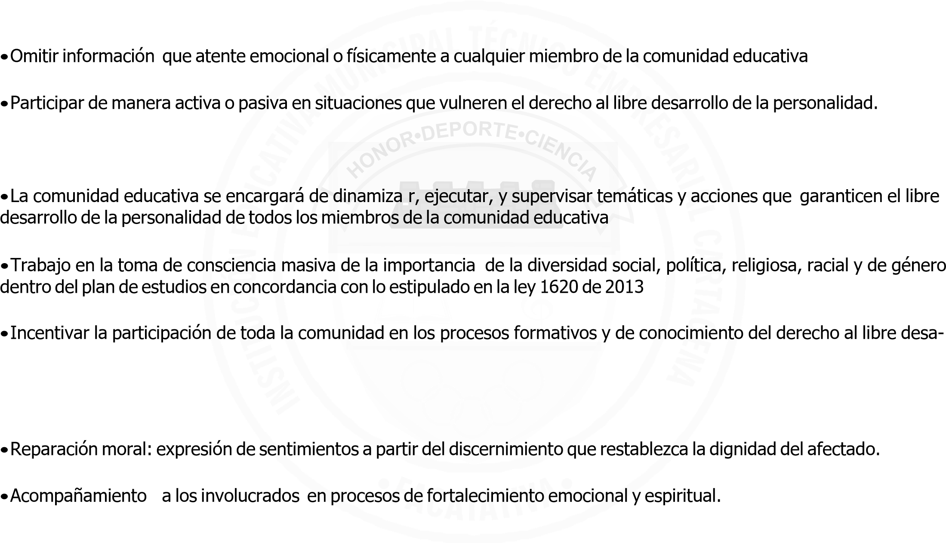
- Imponer formas de pensamiento que busquen intereses particulares y que atenten contra la filosofía establecida por la institución.
PROCESO FORMATIVO:
rrollo de la personalidad.
REPARACIÓN:
- Reparación simbólica: participación mediante acciones pedagógicas en la implementación de prácticas tendientes a procu- rar el libre desarrollo de la personalidad. Vinculación a iniciativas, proyectos y procesos escolares.

- Reparación material: Asumir la responsabilidad que acarrea incumplir la normatividad de la institución, teniendo en cuenta los correctivos estipulados en el manual de convivencia.

DERECHO A GOZAR DE UN AMBIENTE SANO: “Todas las personas tienen derecho a gozar de un ambiente sano. La ley garantizará la participación de la comunidad en las decisiones que puedan afectarlo. Es deber del Estado proteger la diversidad e integridad del ambiente, conservar las áreas de especial importancia ecológica y fomentar la educación para el logro de estos fines”

DEBERES CORRELATIVOS AL DERECHO:

- Manifestar actitudes de preservación y cuidado de las áreas comunes y recursos naturales.

- Contribuir a la conservación, el embellecimiento de la planta física y proponer acciones para el cuidado de los bienes, mue- bles e inmuebles que constituyen patrimonio público.
- . Garantizar un ambientesano evitando lacontaminación ambiental (agua, suelo y aire) incluyendo la auditiva yvisual.

- Hacer uso adecuado de los puntos ecológicos, a fin de optimizar el manejo de los residuos.

OBLIGACIONES:

- Promover campañas de cuidado y preservación de las áreas comunes y recursos naturales.

- Evidenciar en las actitudes cotidianas el buen uso de los recursos naturales mediante el manejo de las tres R (reducir, reci- clar y reutilizar).
- Cuidar y preservar el sitio y los bienes asignados para cada una de las actividades diarias.

- Contribuir con el orden y aseo de todas las dependencias.
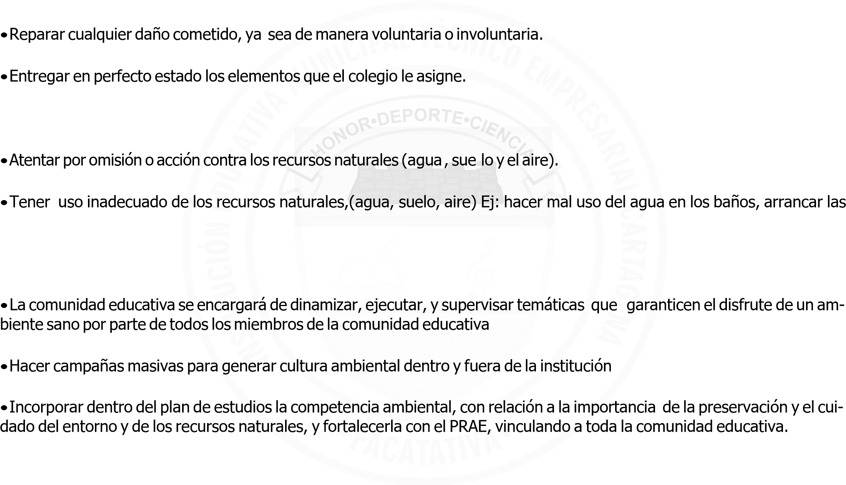
PROHIBICIONES:
matas de los jardines, entre otros.
PROCESO FORMATIVO:
REPARACIÓN:

- Reparación simbólica: participación mediante acciones pedagógicas en la transformación del derecho al disfrute de un ambiente sano.
- Vinculación a iniciativas y proyectos escolares relacionados con la cultura ambiental

- Realizar prácticas que involucren a todos los miembros de la comunidad educativa en el mantenimiento y embellecimiento de los espacios escolares

- Reparación material.: Asumir la responsabilidad que acarrea incumplir la normatividad de la institución, teniendo en cuen- ta los correctivos estipulados en el manual de convivencia.

DERECHO A LA CULTURA: Se entiende por derechos culturales la expresión ética, jurídica, política, científica, tecno- lógica y estética de la prácticas artísticas, culturales patrimoniales, recreativas y deportivas; las percepciones, creencias, lenguas, valores, saberes, creaciones artísticas, tradiciones e instituciones con los cuales las personas, los grupos y los pue- blos reconocen afirman y reivindican la existencia, el respeto, continuidad y fortalecimiento de sus culturas y del diálogo intercultural.
DEBERES FRENTE AL DERECHO:

- Expresar actitudes de respeto hacia las diferentes manifestaciones artísticas, culturales, científicas, tecnológicas y deportivas existentes dentro y fuera de la institución.

- Participar activamente en acciones científicas, tecnológicas, culturales, artísticas y deportivas que promueva la institución.

OBLIGACIONES:

- Respetar la integridad de las personas y sus diferentes manifestaciones culturales.

- Informar acerca de cualquier situación que afecte la integridad personal de los miembros de la comunidad educativa.

- Cuidar los materiales e implementos destinados a las prácticas científicas, tecnológicas, culturales, artísticas y deportivas.
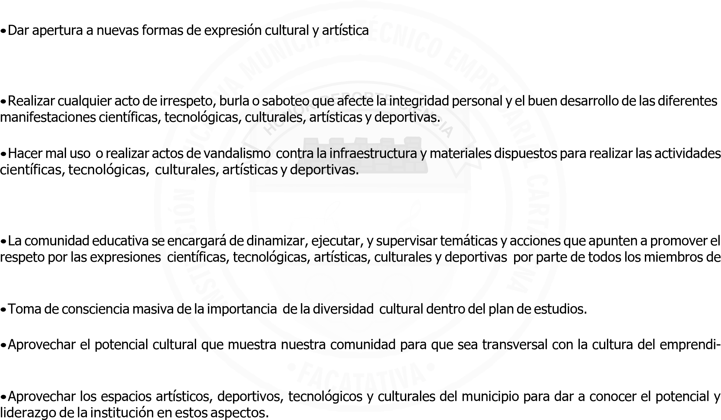
PROHIBICIONES:
PROCESO FORMATIVO:
la comunidad educativo.
miento.

REPARACIÓN:

- Reparación moral: expresión de sentimientos a partir del discernimiento que restablezca la dignidad del afectado.

- Acompañamiento a los involucrados en procesos de fortalecimiento emocional y espiritual.

- Reparación simbólica: participación mediante acciones pedagógicas que propendan a la no vulneración del derecho a la cultura. Vinculación a iniciativas procesos y proyectos escolares.

- Reparación material.: Asumir la responsabilidad que acarrea incumplir la normatividad de la institución, teniendo en cuen- ta los correctivos estipulados en el manual de convivencia.

DERECHO A LA EDUCACIÓN: La educación es un derecho de todas las personas que tiene por objeto acceder al cono- cimiento, a la ciencia, a la técnica, a la tecnología y a los demás bienes y valores de la cultura. Así mismo se propende por la práctica sana de los valores que nos faciliten la convivencia. La institución garantizará el ambiente apropiado para el logro de éstos propósitos.
DEBERES CORRELATIVOS AL DERECHO:

“En virtud de la doble naturaleza de derecho-deber que tiene la educación, el derecho a la permanencia está condicionado a un mínimo de cumplimiento por parte de los estudiantes de los deberes que son correlativos al derecho”. (Sentencia T-877 de 1999 );

- Asistir a la institución en los horarios establecidos.

- Cumplir con las responsabilidades pertinentes a cada estamento

- Demostrar actitudes y acciones respetuosas hacia todos los miembros de la comunidad educativa.

- Cumplir con las normas de convivencia que facilitan el goce de su derecho

- Utilizar adecuadamente los recursos e instalaciones que brinda la institución para el goce de este derecho.
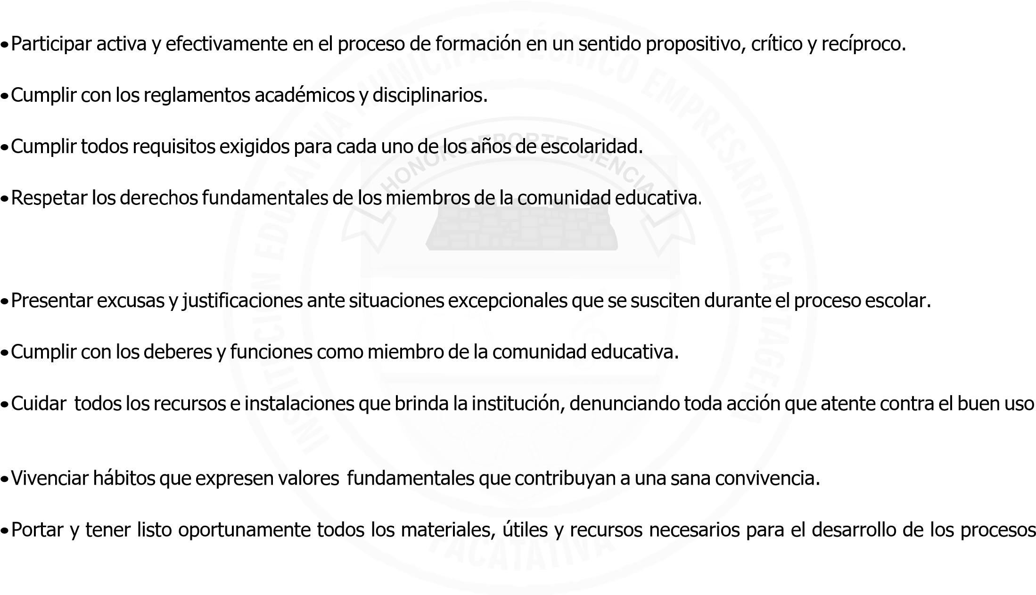
OBLIGACIONES:
o estado de los mismos. académicos.
- Para todas las situaciones conocer, acatar y seguir el conducto regular y el debido proceso para garantizar la legalidad del derecho

PROHIBICIONES:

- Realizar actos de vandalismo o daños que afecten los bienes muebles o inmuebles de la institución.

- Agredir o mostrar actitudes agresivas de tipo sicológico y/o físico que afecten a algún miembro de la comunidad educativa.

- Liderar o participar en actos que atenten contra la integridad psicológica o física de cualquier miembro de la comunidad educativa.
- Demostrar actitudes de negligencia, omisión o abandono en los procesos de formación

PROCESO FORMATIVO:

La comunidad educativa se encarga de dinamizar, implementar, y supervisar acciones que garanticen el acceso y permanencia a una educación incluyente y decalidad.

- Genera espacios de apropiación masiva de la importancia del derecho-deber de la educación de calidad dentro del plan de estudios.

Promueve la toma de conciencia de los diferentes estamentos de la comunidad educativa, acerca de la importancia de la educación como un derecho y un deber que debe ser ofrecido y recibido con calidad.

REPARACIÓN:

- Reparación moral: expresión de sentimientos a partir del discernimiento que restablezca la dignidad del afectado.

- Acompañamiento a los involucrados en procesos de fortalecimiento emocional y espiritual.

- Reparación simbólica: participación mediante acciones pedagógicas en la transformación del incumplimiento del derecho a la educación.

- Vinculación a iniciativas, procesos y proyectos escolares.

- Reparación material.: Asumir la responsabilidad que acarrea incumplirla la normatividad de la institución, teniendo en cuenta los correctivos estipulados en el manual de convivencia

DERECHO A LA SALUD: El derecho a la salud se relaciona con el derecho fundamental de todas las personas a la vida y a vivir dignamente. Significa que las personas tienen derecho a gozar del nivel más alto posible de salud, pero no se limita a ello. La OMS define el derecho a la salud como: “Un estado de completo bienestar físico, mental y social “que consiste no solamente en el acceso a la atención médica, sino también del acceso a todos los bienes y servicios que son esenciales para una vida saludable o que conducen a ella”. Una vivienda segura, un medio ambiente limpio, una alimentación adecuada e información correcta sobre la prevención de enfermedades son las bases de una vida saludable.

DEBERES CORRELATIVOS AL DERECHO:

- Informar de manera inmediata y oportuna a las instancias competentes, los casos de emergencia que se presenten dentro o fuera de la institución y que afecten la salud, o la integridad física o emocional de alguno de los miembros de la comunidad educativa.

- Evidenciar conductas y actitudes de respeto propio y hacia los demás en la convivencia cotidiana.

- Propender por el autocuidado físico y psicológico

- Tener hábitos de higiene y presentación personal.

OBLIGACIONES:

- Exigir la vinculación de todos los miembros de la comunidad educativa a EPS o Sisben.

- Garantizar la asistencia periódica de los estudiantes al servicio de salud respectivo, dando a conocer a la institución los co- rrespondientes certificados médicos, especialmente en aquellos casos en que se detecte algún tipo de anomalía que afecte el normal desempeño académico de los menores.

- Denunciar ante las autoridades competentes, los casos de abuso, explotación y violencia sexual en niños, niñas y adoles- centes.

- En caso de estudiantes es condición de discapacidad es necesario allegar a la institución educativa el diagnóstico médico expedido por una entidad de salud, que dé cuenta de sus habilidades o dificultades en el aprendizaje.
- Los o las estudiantes que presentes estados de salud especial o que represente graveda médica, es deber del padre de familia, acudiente y de las y los estudiantes, informar inmediatamente y de forma oficial (verbal y escrita) al coordinador o coordinadora de convivencia sobre su estado médico, así como presentar el diagnóstico médico, para velar y tomar todas las acciones necesarias en bien de la integridad física del o la estudiante.

(La institución educativa no se hace responsable de accidentes propios o generados por otros; como tampoco de situaciones que naturalmente le pueden provocar su condición de salud).

- Las estudiantes gestantes deben presentarse con su acudiente, padre o madre de familia e informar sobre su estado, pre- sentando el diagnóstico médico para tomar las medidas preventivas necesarias para la protección de la estudiante y su bebé). La estudiante debe cumplir su incapacidad por licencia de maternidad de (98) días emitida por el médico tratante y la EPS. El médico es la única persona que puede determinar la incapacidad y su duración; ni padres de familia ni docentes ni directivos docentes podrán modificar dicho dictamen médico que permite la recuperación de la madre después del parto y atención del bebe recién nacido en sus primeros meses de vida. Una vez termine su licencia de maternidad y la incapacidad su hubiere lu- gar a ello podrá reintegrarse a sus labores escolares con todas las garantías estipuladas en los derechos de los niños y niñas.
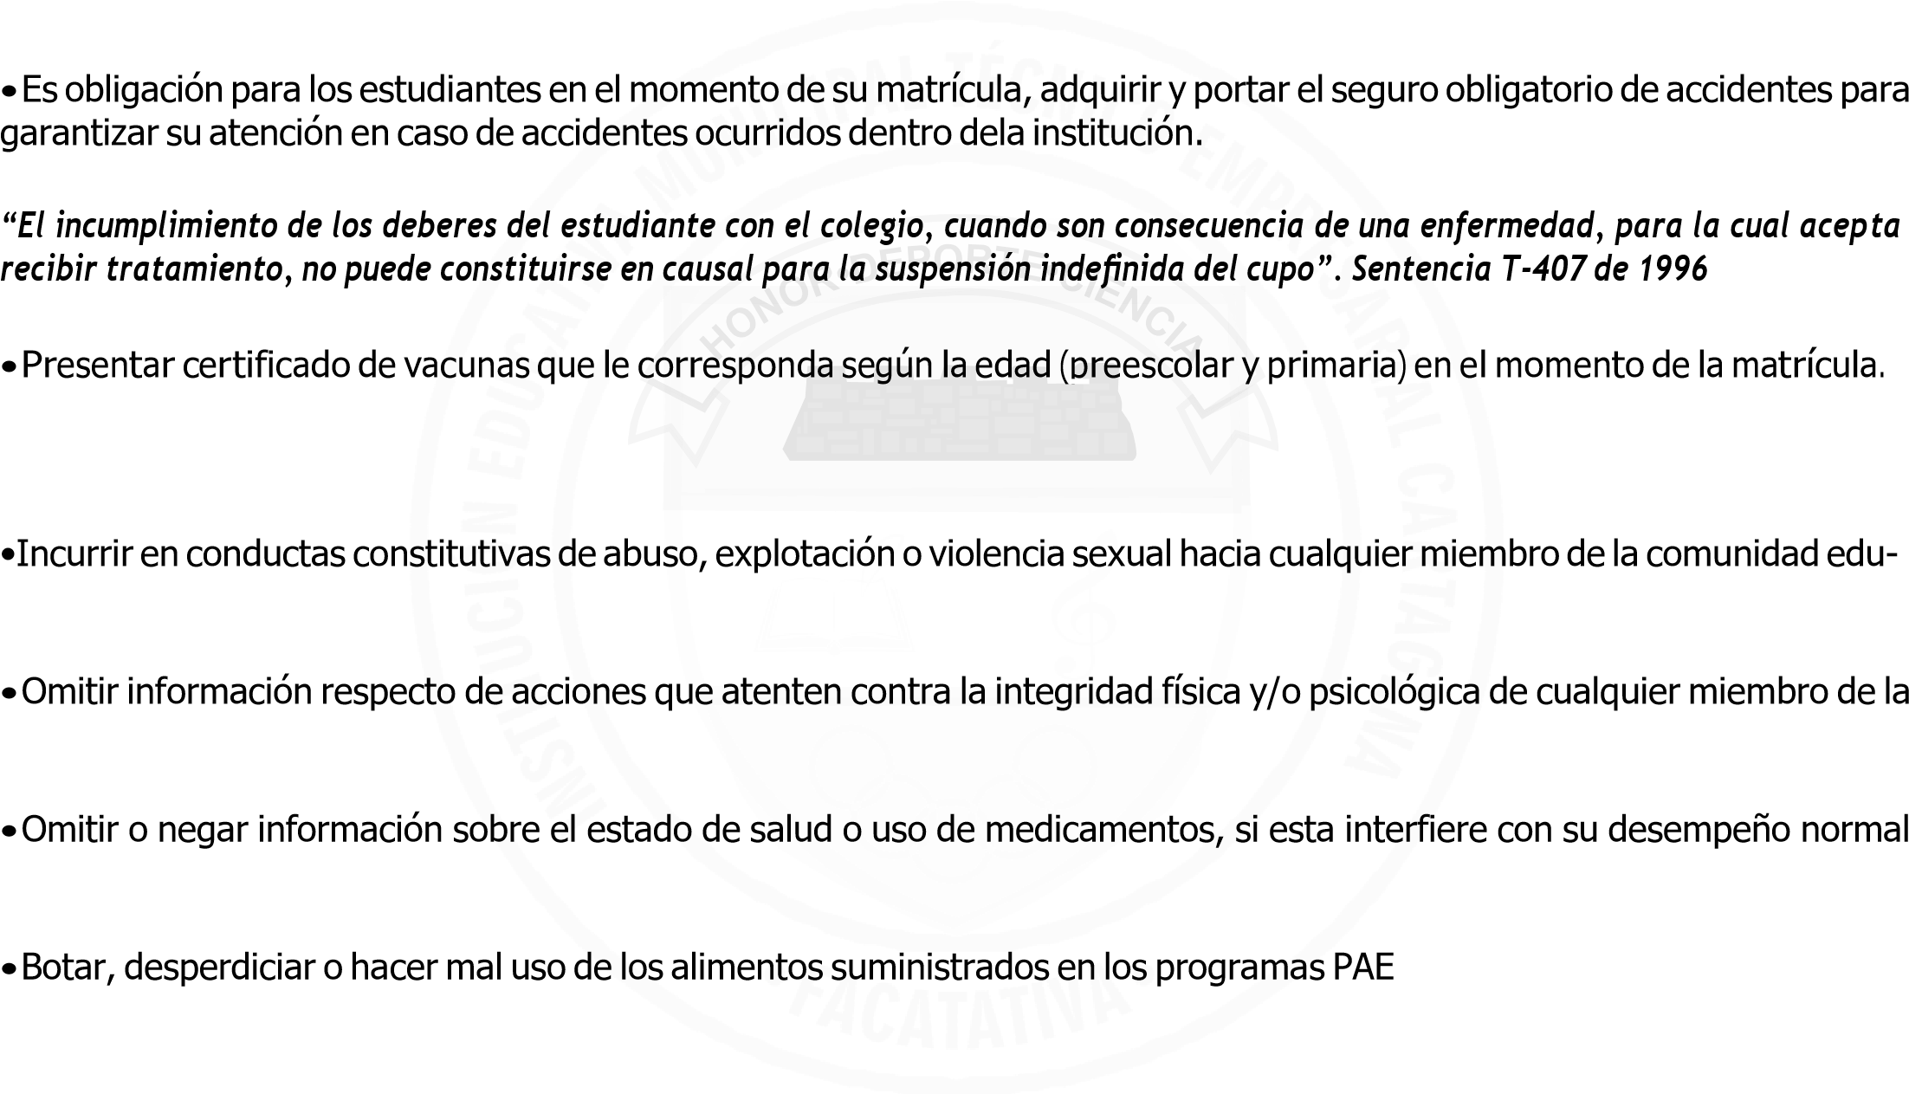
PROHIBICIONES:
cativa. comunidad educativa.
dentro de la institución.
PROCESO FORMATIVO:

- Los directivos docentes y docentes se encargarán de diseñar y desarrollar programas en salud, complementación alimenta- ria, suplementaria nutricional, vigilancia del estado nutricional y mejoramiento de hábitos alimentarios entre los estudiantes de la institución.

- Trabajo conjunto en la toma de consciencia masiva de la importancia de los hábitos de autocuidado y conservación de la salud dentro del plan de estudios.

- Implementar campañas para generar hábitos de vida saludable (ejercicio, salud, nutrición, salud psicológica)

REPARACIÓN:

- Reparación moral: expresión de sentimientos a partir del discernimiento que restablezca la dignidad del afectado.

- Acompañamiento a los involucrados en procesos de fortalecimiento emocional y espiritual.

- Reparación simbólica: participación mediante acciones pedagógicas en la transformación del incumplimiento del derecho.
- Vinculación a iniciativas, proyectos yprocesos escolares.

- Reparación material: Asumir la responsabilidad que acarrea incumplir la normatividad de la institución, teniendo en cuenta los correctivos estipulados en el manual de convivencia

DERECHO A LA PARTICIPACIÓN: Elegir y ser elegido para para representar su estamento de acuerdo a las normas corres- pondientes. Representar a la Institución en eventos sociales, académicos, culturales y/o deportivos de acuerdo a las normas de dichos eventos.
DEBERES CORRELATIVOS AL DERECHO:

- Cumplir con la responsabilidad para la cual fue elegido

- Dejar en alto el nombre de la institución o al estamento al cual representa

- Socializar con sus electores, las decisiones tomadas o la información a la cual tuvo acceso como representante Hacer partícipe a sus electores de todas decisiones, tomando con antelación su punto de vista
PROHIBICIONES:
- Aprovecharse del cargo para realizar acciones o tomar decision e s qu e no le competen

- Hablar o tomar decisiones sin que estas representen el sentir de sus electores.

- Realizar acciones o tomar decisiones que pongan en entredicho el nombre de la institución o pongan en riesgo la vida, la salud o la integridad de otras personas

REGLAS DE HIGIENE Y PAUTAS DE PRESENTACIÓN PERSONAL

“Las instituciones educativas pueden imponer requisitos de ingreso a sus instalaciones si los comunica previamente al alumnado y no desconoce derechos constitucionales fundamentales. La imposición del uso obligatorio del uniforme no viola por sí solo el derecho al libre desarrollo de la personalidad”. Sentencia T-307 de 1994 – T-377 de 1995

Se precisan normas de higiene que preserven la salud personal y permitan la vida saludable de la comunidad y del ambiente escolar; por ello se programarán direcciones de curso que permitan fomentar hábitos y consolidar reglas de higiene, dado que ello influye en la sana convivencia y en la formación de buenos hábitos de presentación, autoestima al mejorar su auto imagen y proyectar una apariencia agradable hacia los demás.

En cumplimiento de los objetivos misionales y visionales, los estudiantes participan en diferentes eventos del sector produc- tivo, educativo y de proyección profesional en la región Sabana de Occidente lo que requiere de ellos proyectar una excelen- te imagen personal e institucional.

El libre desarrollo de la personalidad ha de enfocarse hacia la promoción de las diversas opciones que tienen los y las estu- diantes para el cultivo de su cuerpo, de su intelecto y de su ser social.

“Para la I.E.M.T.E.C, la comunidad asume el libre desarrollo de la personalidad como la promoción de los talentos lúdicos, deportivos y empresariales que afianzan los diversos valores del ser humano”

UNIFORMES.

El o la estudiante debe estar comprometido (a) con el porte adecuado de su uniforme.

UNIFORME DE DIARIO
HOMBRES: Pantalón en lino color azuloscuro, bota recta sin entubar; buzo en algodón cuello tortuga color blanco, saco en lana color azul rey, con el escudo de la institución, en el pecho al lado izquierdo, medias azules oscuras, zapatos negros de cuero para brillar y de amarrar. Sin accesorios u otras prendas que comprometan la buena presentación del uniforme o el sentido de este.

MUJERES: Falda escocesa de cuadros rojos y azules largo hasta la rodilla, buzo de algodón cuello tortuga color blanco, saco en lana color azul rey con el escudo del colegio en el pecho al lado izquierdo, medias blancas hasta la rodilla, zapatos negros de cuero para brillar y de amarrar. Sin accesorios u otras prendas que comprometan la buena presentación del uniforme o el sentido de este.

Estudiantes de grado décimo y undécimo de la Media Técnica durante las actividades de la Gestión Empresarial y activida- des de representación institucional, utilizan camisa de cuello blanca con corbata azul y guantes blancos. Sin accesorios u otras prendas que comprometan la buena presentación del uniforme o el sentido de este.

UNIFORME DE EDUCACIÓN FÍSICA

HOMBRES Y MUJERES: Sudadera roja con dos franjas blancas diagonales en el frente de la chaqueta, escudo del colegio en el pecho al lado izquierdo, camiseta blanca con escudo con las iniciales IEMTEC cuello en V con rayas rojas y azules; tenis totalmente blancos de amarrar, pantaloneta color azul rey y medias blancas, pantalón bota recta sin entubar. Sin accesorios u otras prendas que comprometan la buena presentación del uniforme o el sentido de este.

PARÁGRAFO 1. Las mujeres portan falda hasta la rodilla y medias blancas largas hasta la rodilla, Los hombres portan pan- talón subido hasta la cintura sostenido con un cinturón negro sin t ach e s ni hebillas extravagantes a fin de evitar situaciones de peligro por mal uso. Todos los y las estudiantes deben tener el cabello debidamente presentado, limpio y ordenado, de acuerdo identidad de la institución: “Con visión empresarial”. Portar el uniforme con respeto y en perfecta pulcritud.

PARAGRAFO 4. Los docentes del área de Ciencias Naturales y educación ambiental podrán solicitar para las prácticas en los laboratorios la protección necesaria para garantizar la integridad de los estudiantes. (Blusa de laboratorio, tapabocas, gafas o guantes.), debido a la manipulación de sustancias, reactivos u otros elementos que puedan representar riesgos para la salud.
ESTIMULOS Y SANCIONES (ACCIONES FORMATIVAS)
DEFINICIÓN
Con el fin de motivar los procesos formativos y resaltar la labor académica y de convivencia de los estudiantes y las estudian- tes el Consejo Directivo aprueba los siguientes estímulos:

- En las Comisiones de Evaluación y promoción los coordinadores y docentes se seleccionarán los estudiantes que obten- gan durante el año lectivo excelentes desempeños académicos, de convivencia, y deportivos, así como el estudiante integral, haciendo exaltación pública como reconocimiento a sus resultados.

- El coordinador o coordinadora de Gestión Empresarial y los docentes de cada una de las titulaciones, propondrán los estudiantes con mejores desempeños académicos, técnicos y de convivencia, que merecen recibir como estímulo auxilios económicos de entidades externas o institucionales, de esta lista el rector realizará un análisis estadístico de manera cuan- titativa y cualitativa y determinará los estudiantes beneficiados

- Se dará prelación para la selección de la oferta educativa en las titulaciones de gestión Empresarial a los estudiantes del grado noveno que al finalizar el año escolar presenten mejores resultados en áreas afines con la titulación a la que deseen vincularse.

- Los estudiantes de grado noveno que estén acompañados de los padres de familia y/o acudientes y que cumplen con los requisitos, fechas y parámetros establecidos por la institución para la vinculación a las Titulaciones de Gestión Empresarial, tendrán prioridad para la firma del compromiso que exige el SENA.

- Los estudiantes que sobresalgan en actividades de carácter científico y empresarial en representación de la Institución a

nivel local, regional y nacional se harán merecedores de Izar el Pabellón Nacional y la bandera de la Institución; se justificara su ausencia a las actividades académicas por parte de rectoría permitiendo su normal reintegro y valoración de trabajos y tareas.

- La Institución resaltará en cada periodo académico, en cuadro de honor a los y las estudiantes que obtengan las mejores valoraciones académicas y de convivencia.

- Se otorgará medalla de honor al finalizar el año escolar a los y las estudiantes que se destaquen por mejor rendimiento académico, estudiante integral y mejor estudiante a nivel deportivo por cada grado.

- En la ceremonia de graduación se otorgará Diploma al Mérito a los estudiantes y las estudiantes cuyo Proyecto Empresa- rial productivo se haya evaluado como el mejor, al cumplir con todos los requisitos exigidos según los criterios establecidos por el área de Gestión Empresarial.

- Se otorgará reconocimiento al mérito del bachiller que haya obtenido el puntaje más alto en las Pruebas Saber 11.

- En la ceremonia de graduación medalla al mérito, al o la estudiante que culminó su educación básica primaria, secundaria y media técnica en esta institución.

- El o la estudiante que tenga los mejores desempeños científicos, culturales o deportivos podrá representar a la institu- ción en actividades externas.

No.

TIPO

DE

SITUACIÓN

PROTOCOLO

CONDUCTOR

REGULAR

1.

Irrespeto

(
verbal,

gestual

o

de

cualquier

otra

forma)

a

cualquier

miembro

de

la

comunidad

educativa.

•

Se

reune

inmediatamente

a

las partes involucradas en el

conflicto.

•

Se

realiza

una

intervención

por medio de la cual cada

parte

puede

exponer su

punto

de

vista.

El

docente

que

se

entera

rea
-

liza el protocolo de atención

referido, deja
constancia en

el

acta

y

en

el

observador.

Se

debe anexar los descargos

del estudiante y poner en

conocimiento mediante al
-

gún

medio

al

padre

de

familia

sobre

la

situación

atendida.

2.

Uso

de

vocabulario

inade
-

cuado

3.

Arrojar huevos, harina u

otros

elementos

a

compa
-

ñeros dentro o fuera del

plantel.

- Los o las estudiantes con mejor desempeño académico será n postulados para que les otorguen becas y cupos para estu- dios superiores teniendo en cuenta su rendimiento ac adémic o, convivencial, su situación familiar y los aspectos que permi- tan seleccionar objetivamente a estos estudiantes. Este proceso será institucional y direccionado por el Rector.

SITUACIONES Y FALTAS DE CONVIVENCIA ESCOLAR

LEY 1620 DEL 15 DE MARZO DE 2013. DECRETO 1965 DEL 11 DE SEPTIEMBRE DE 2013
Este capítulo hace referencia a la clasificación de las situaciones y faltas que afectan la convivencia escolar, entendiendo situación como el conjunto de las realidades o circunstancias que se producen en un momento determinado y que afectan la convivencia escolar, todo comportamiento que esté en contra de las actividades escolares los principios educativos, los valores que atente contra la dignidad la integridad física o la estabilidad emocional y que constituyan abuso de los derechos humanos, sexuales o reproductivos o el incumplimiento de los deberes estipulados en el manual de convivencia.

Se entiende por falta todo comportamiento que va en contra de los principios formativos establecidos en el Manual de Con- vivencia y que afecta, ya sea a la persona que exhibe dicho comportamiento, a cualquiera de los miembros de la comunidad educativa, a personas externas a ella, o a la Institución.

ARTICULO. SITUACIONES TIPO I
Corresponden a este tipo los conflictos manejados inadecuadamente y aquellas situaciones esporádicas que inciden negati- vamente en el clima escolar, y que en ningún caso generan daños al cuerpo o a la salud.

Burlas, apodos que ridiculi- • Se fija una solución de De presentarse una segunda cen o afecten la autoestima manera imparcial, equitativa situación de tipo 1 el do- 4.
de cualquier miembro de la y justa. cente debe generar junto al comunidad educativa. director de grupo y el padre
Vocabulario, expresiones • Se deja constancia de dicha de familia estrategias de
o actitudes que vayan en solución. atención y compromiso escri- contra del derecho a la di- to; además de las acciones
- descritas en el protocolo. El versidad (de género, de raza, • Se hace seguimiento al caso credo y cualquier otra forma y a los compromisos estable- o la estudiante tendrán una
de pensamiento). cidos. valoración de convivencia Manifestaciones afectivas inferior a 3.3 en el período. físicas contrarias a la intimi- • Se fija una solución de ma-
- nera imparcial, equitativa Si existe una tercera situa-
dad, el respeto a los menores
y compañeros. y justa. ción de este tipo, el docente
Agresiones verbales, re- deberá del caso y de los compromihacer seguimiento - lacionales o físicas que no • Se deja constancia de dicha
- ^{solución.} sos adquiridos con el apoyo
representen gravedad o inca- de orientación escolar dejan-
pacidad do consignado en el obser-
• Se hace seguimiento al caso vador del estudiante. En este
Daños en útiles o bienes y a los compromisos estable- caso se informará al padre de sus compañeros u otro
cidos. de familia. El o la estudiante miembro de la comunidad
educativa, con dolo o sin tendrán una valoración de
- este. convivencia inferior a 3.3 en
el período. Deberá presentar una estrategia de mejora- miento (taller, exposición, reparación o restauración).

SITUACIONES TIPO II:

Son los comportamientos que vulneran los derechos fundamentales de las personas y/o ponen en peligro su integridad, las instalaciones o los bienes de la comunidad educativa.

No. | TIPO DE SITUACIÓN | PROTOCOLO | CONDUCTO REGULAR
1. | Agresión escolar, acoso escolar (bullying), que no revistan características de la comisión de un delito y que causen daño al cuerpo o a la salud física o mental, sin generar incapacidad alguna, para cualquiera de los invo- lucrados. | - Se reunie toda la información de la situación, realizando entrevistas indi- viduales, primero con la per- sona o personas afectadas y luego con las otras personas implicadas.  - En caso de daño al cuerpo o a la salud, se garantizará la atención inmediata a las personas involucradas | El docente que se entera o presencia la situación debe suministrar atención inmediata a la salud física y mental del o los implicados.  Diligenciar el acta de hechos donde se especifique la atención brindada. Remitir el caso con el acta a la coor- dinación de convivencia.  La coordinación de convi- vencia recepciona el caso y los descargos correspon- dientes, estableciendo
2. | Efectuar de manera reitera- tiva juegos o gestos bruscos, vulgares u obscenos.

Faltar al respeto a cualquie- Se reunie toda lainformación medidas de protección a los ra de sus semejantes de de la situación, realizando involucrados.
manera reiterada (agresión entrevistas individuales, verbal, física o psicológica, primerocon la persona o
3. ofensas verbales o escritas, personas afectadas y luego La coordinación de convivencia cita a los padres de- apodos, gestos y escenas con las otras personas impli- familia para continuar con
cadas. el proceso y establecer los acuerdos y estrategias de
indecentes, empleo de • En caso de daño al restauración; las cuales vocablos y frases vulgares, cuerpo o a la salud, se ga- quedarán registradas en el acciones o comportamien- rantizará la atención observador del estudiante. tos degradantes que atenten inmediata a las personas
contra las sanas costumbres. involucradas mediante su 5. La coordinación de convi-
remisión a las entidades vencia junto con el padre de competentes y se dejará familia y orientación esco- constancia de dicha actua- lar, harán seguimiento del
ción. cumplimiento de las accio-
nes establecidas, las cuales
- En caso de haberse quedarán registradas en el requerido medidas de observador del estudiante. restablecimiento de dere- chos, se remitió la situación La coordinación remitirá el a la s au toridades adminis- caso al Comité de Conviven- trativas y se dejará constan- cia escolar para generar las cia de dicha actuación. estrategias de promoción y prevención.
- Se adoptarán medidas de protección para las La coordinación de con- personas involucradas y se vivencia, la orientadora dejará constancia de escolar y el comité de convi- dicha actuación. vencia escolar verificarán el
cumplimiento de los com-
- Se informará inmediata- promisos establecidos con mente a las familias (padres, los padres y los estudiantes, madres o acudientes) de dejando constancia en un todas las personas involu- acta de los procesos lleva- cradas y se dejó constancia dos a cabo. de la actuación.
Se remitirá a las institucio-
- Se brindará espacios para nes del municipio que de que las partes involucradas y acuerdo a su competencia sus representantes expon- puedan brindar el apoyo gan y precisen lo acontecido. respectivo. La información se manten- drá confidencial. El o la estudiante tiene una valoración de convivencia
- Se determinarán las equivalente a 2.0 en el pe- acciones restaurativas para ríodo. Debe presentar una reparar los daños causados estrategia de mejoramiento y el restablecimiento de los (taller, exposición, repara- derechos y la reconciliación. ción o restauración del daño causado). Debe realizar tra-
- Se definierán las conse- bajo pedagógico en coordi- cuencias para quienes nación de convivencia entre
1 y 3 días, los cuales

Hacer “justicia” por su propia cuenta, atentando 4.
contra la integridad de las personas.
Llevar, mirar o hacer circular revistas, libros, folletos, en unidades de almacenamien-
- to digital o virtual, material
pornográfico, hechicería, fetichismo, magia o tarot y material alusivo.
Divulgar o participar en juegos que atenten contra
- la integridad física o mental
de sí mismo o de sus compa- ñeros.
Discriminar, burlar o mal- tratar a un miembro de la comunidad educativa, por
- su procedencia, que hacer,
edad, género, orientación sexual y situación de disca- pacidad física o men tal.
Cualquiera de las situacio- nes tipo I que se evidencien de manera reiterativa bajo su debido proceso
8.

SITUACIONES TIPO III:

promovieron, contribu- serán concertados con el yeron o participaronen la padres o madre de familia, o situación reportada. acudiente.

- El presidente del Comité De presentarse la misma Escolar de Convivencia u otra situación, el trabajo informará a las demás pedagógico en coordinación personas de este comité so- se realizará entre 3 y 5 días,
bre lo ocurrido y las medidas dependiendo de la gravedad adoptadas. de la falta.

- El Comité Escolar de De continuar la situación y Convivencia realizará el una vez cumplido el protoco- análisis y seguimiento a la lo, será atendido(a) en orien- situación presentada para tación escolar y se remitirá verificar la efectividad de todo el proceso al Comité de la solución dada o acudir al Convivencia, quien definirá protocolo de atención a las acciones respectivas.
situaciones tipo III, en caso de ser necesario.
- El Comité Escolar de Con- vivenciadejará constancia en acta de la situación y su manejo.

- El presidente del Comité Escolar de Convivencia reportará el caso a tra- vés del Sistema de Información Unificado de Convivencia Escolar.

Se consideran en este grupo las situaciones que sean constitutivas de presuntos delitos contra la libertad, la integridad y for- mación sexual, referidos en el título 4° del libro 11 de la ley 599 de 2000, o que constituyen cualquier otro delito establecido en la ley penal colombiana vigente (Decreto 1965 de 2013, art. 40)

Xxxxxxxx todos somos garantes y denunciante (buscar la norma).

No. | TIPO DE SITUACIÓN | PROTOCOLO | CONDUCTO REGULAR
1. | Escribir textos con mensa- jes grotescos, denigrantes, difamantes o amenazantes contra cualquier miembro de la comunidad educativa a través de distintos medios, cartas, internet, entre otras | En el caso de situaciones que sean constitutivas de presuntos delitos se debe:  Denunciar por escrito ante la autoridad compe- tente presente en el ámbito local. | La persona que se entera deja constancia en el acta de hechos.  La persona que se entera informa a un superior (do- cente, coordinador o
2. | Portar, distribuir, vender, proporcionar, consumir o incitar al consumo de SPA
Divulgar comentarios, remitir a las personas coordinadora, orientadora imprudentes, calumniosos y involucradas al servicio de escolar o rector sobre el he- mal intencionados que aten- salud con el que cuentan cho presentado para activar
  - ten contra el buen nombre, la ruta de atención integrar
honorabilidad, honestidad, • comunicar porescrito a y garantizar la atención
respeto y personas. reputación de las los representantes legalesde las personas involucra- conocimientoinmediata. Se adebe una ponerpersona en
Espiar con intenciones mor- das las medidas tomadas que garantice la integridad
bosas a sus compañeros (as) para el manejo de la situa- del estudiante.
  - ción
y/o hacer comentarios mal
intencionados El coordinador o coordina-
Espiar con intenciones mor- • El EE garantizará los dora junto con la orientado-
bosas a sus compañeros (as) derechos de las personas ra escolar y rector presen-
  - implicadas según los tará la remisión a entes
y/o hacer comentarios mal
intencionados protocolos. externos pertinentes y hará denuncia de los hechos.
Acoso sexual verbal o físico,
Se dejará constancia de acciones o comportamien-
  - dicha actuación. En todo caso se dejará
tos degradantes que atenten
contra la dignidad humana constancia de los procesosrealizado y se hará segui-
Planear, liderar, estimular, •Sistema Se reporta el de Información caso al miento del cumplimiento de apoyar o participar en actos Unificado. los protocolos de atención.

  - de vandalismo u otro tipo de conductas violentas dentro El o la estudiante tiene una de la Institución. valoración de convivencia
Hurto o estafa comproba- equivalente a 2.0 en el pe- da que afecte a cualquier ríodo. Debe presentar una
  - estrategia de mejoramiento
miembro de la comunidad
educativa (taller, exposición, reflexión,
reparación). Debe reali- Todo acto de perversión
  - zar trabajo pedagógico en
contra los menores.
coordinación de convivencia
Chantajear, amenazar y pre- entre 3 y 5 días, dependien-
sionar física o moralmente a do de la gravedad del delito
  - cualquier miembro de la co- la cual constituirá como munidad educativa directa o antecedente. indirectamente.
Cualquier acto que de una u El estudiante será atendi-
otra forma atente contra el do(a) en orientación escolar
11.
derecho a la vida, la moral y y se remitirá todo el proceso
las buenas costumbres al Comité de Convivencia,
Portar cualquier arma o quien definirá las acciones elementos que puedan respectivas.
12. ocasionar perjuicios físicos a cualquier miembro de la comunidad.

Cualquiera de las situacio-
nes tipo II que se evidencien 13. de manera reiterativa bajo su debido proceso

La Sala Quinta de Revisión de la Corte Constitucional determinó que “no se vulnera el derecho fundamental a la educación cuando una institución educativa sanciona con expulsión, previa intervención y análisis del comité de convivencia escolar, a un estudiante por la utilización indebida de redes sociales” Sentencia t-240 del 2018

La Corte Constitucional facultó a los colegios a sancionar hasta con expulsión a estudiantes que afecten la dignidad de otros

integrantes del plantel educativo con el uso indebido de redes sociales. Para el alto tribunal defensor de la Carta Magna, “no se viola el derecho a la educación cuando un colegio sanciona con expulsión, previa intervención y análisis del Comité de Convivencia Escolar, a un estudiante por la utilización indebida de redes sociales”. En la decisión, la Sala Quinta de Revisión precisó que “el escenario de las redes sociales expone a quienes lo usan a situaciones que en un principio pudieron no ser presupuestadas y que pueden llegar a implicar afectaciones a la dignidad de las personas cuando superan el ámbito de lo privado”.

FALTAS A LA CONVIVENCIA ESCOLAR
Son aquellos comportamientos que interfieren y perjudican el normal desarrollo de las actividades escolares, atañen di- rectamente a la persona implicada y tienen que ver directamente con el incumplimiento de sus responsabilidades como estudiante

Tipo de sanciones que recibirán quienes han contribuido o participado directamente en las situaciones de acoso escolar o faltas a la convivencia: Es recomendable que, si durante el proceso se definen sanciones, se busque que estas cumplan un rol pedagógico y social. Específicamente y de manera coherente con los principios de la justicia restaurativa, quienes han contribuido al acoso escolar deben identificar el daño que sus acciones pudieron causar y realizar acciones para repararlo o contribuir a evitar que situaciones similares les ocurran a otras personas. Los procesos de reparación del daño también podrían llevarse a cabo para los casos de agresiones repetidas por parte de docentes contra estudiantes, o por parte de estudiantes contra docentes. “Los procesos de reparación de daño complementan, pero no excluyen, procesos disciplinarios que puedan generar sanciones”. Guía 49 MEN. Pág 150.

No TIPO DE SITUACIÓN PROTOCOLO CONDUCTO REGULAR
Llegar tarde a la Institución El docente que se entera Acciones preventivas: En di- o a cualquier actividad o presencia la situación, recciones de curso, clases de
- programada y no atender el recepciona la queja y diligen- ética y religión, en espacios toque del timbre que ordena cia el formato de observador especiales de clase, incorpo- el inicio de clase. del estudiante o el acta rar reflexiones permanentes Presentarse sin el uniforme cuando se requiera. para el fortalecimiento de
correspondiente o sin una las relaciones interpersona-
- adecuada presentación per- El estudiante registra en el les, el respeto por el otro, la sonal a las clases o eventos observador o en el acta los auto estima, la solidaridad y institucionales descargos correspondien- demás valores de la convi-
Evadir clase sin una justifi- ^{tes.} vencia escolar
- cación.
El docente y el estudiante Acciones correctivas:
Incumplir el turno de aseo
- involucrado desarrollan
del aula de clase.
acciones de mediación, Escuchar de manera activa
Ausentarse de actos comu- restauración, reparación de las quejas y solicitudes de los
- nitarios sin previa autoriza- manera imparcial, equitativa estudiantes en todos los ca-
ción o con engaños y justa; dejando el respecti- sos antes de emitir un juicio,
Llevar o usar dentro de la vo registro en la casilla del e intervenir con soluciones Institución objetos que no formato del observador. mediadas, pedagógicas y
sean necesarios para su la- constructivas, dejando cons-
bor escolar, que lo distraigan El docente genera las Estra- tancia escrita del proceso o perjudiquen. Cuando se tegias de restauración y la adelantado y estableciendo requiera portar objetos tec- consigna en el observador compromisos y estrategias
- nológicos o de comunicación del estudiante. de seguimiento.

para el desarrollo de una clase, será bajo la absoluta responsabilidad del estu- diante y su uso se hará bajo la supervisión del docente que lo requirió.

Proponer junto con el padre de familia, madre y/o acu- diente, acciones de restau- ración o reparación de los daños causados

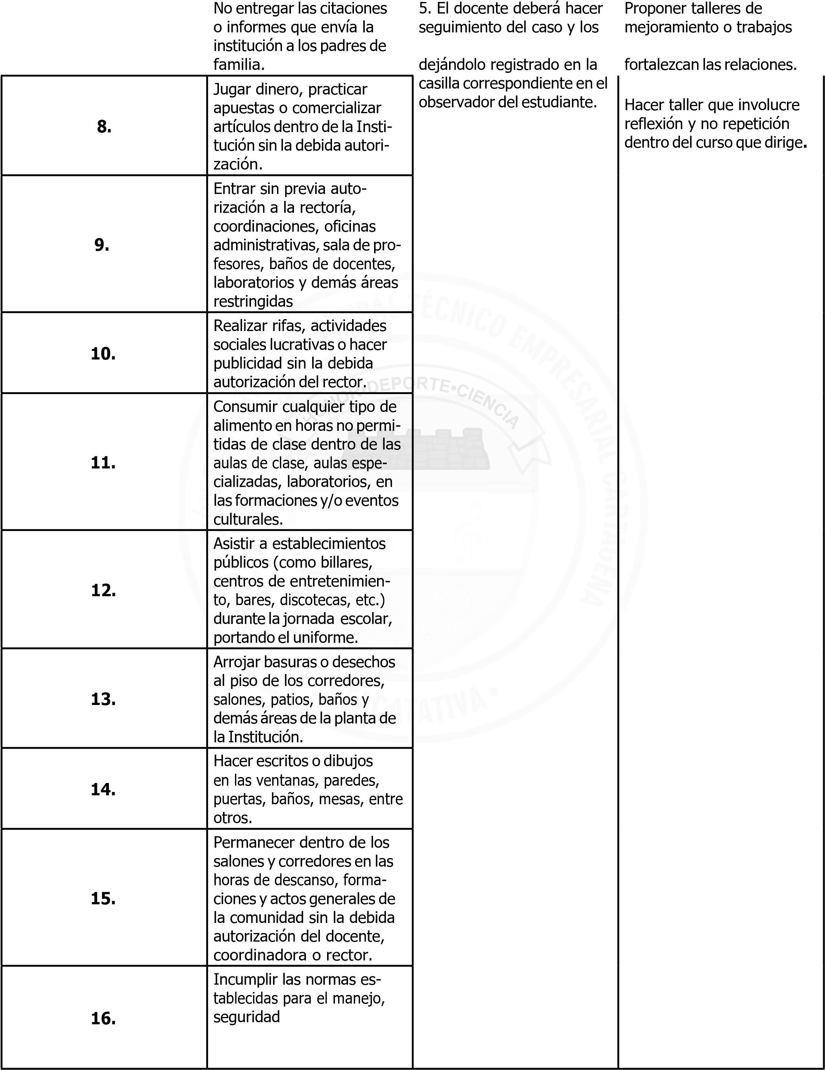
- compromisos adquiridos, individuales o grupales que
No. | TIPO DE FALTA | CONDUCTO REGULAR Y DEBIDO PROCESO | ACCIONES PEDAGÓGICAS
1. | Alterar el normal desarrollo de las actividades acadé- micas, incumpliendo con los deberes y asumiendo actitudes de desinterés e irrespeto. | Recolección de eviden- cias por parte del docente conocedor del caso que conlleven a la comprobación del mismo.  El maestro conocedor del caso debe escuchar a los involucrados.  Citación a padres de familia y/o acudientes por parte del maestro conocedor de la situación  Remisión a coordinación de convivencia y a orientación escolar de ser necesario. | Acciones preventivas: En di- recciones de curso, clases de ética y religión, en espacios especiales de clase, incorpo- rar reflexiones permanentes para el fortalecimiento de las relaciones interpersona- les, el respeto por el otro, la auto estima, la solidaridad y demás valores de la convi- vencia escolar
2. | Alterar, adulterar o falsificar documentos, evaluaciones, trabajos y valoraciones para beneficio propio o ajeno.
3. | Apropiarse, esconder o dañar bienes ajenos.
4. | Trepar a los muros, cercas, mallas, tejados, arcos para microfútbol, estructuras de los espacios deportivos; hacer mal uso del gimnasio y sin la presencia del docente responsable.
5. | La utilización inadecuada del pupitre entregado para uso propio o el de sus compañe- ros (rayándolo o destrozán- dolo).
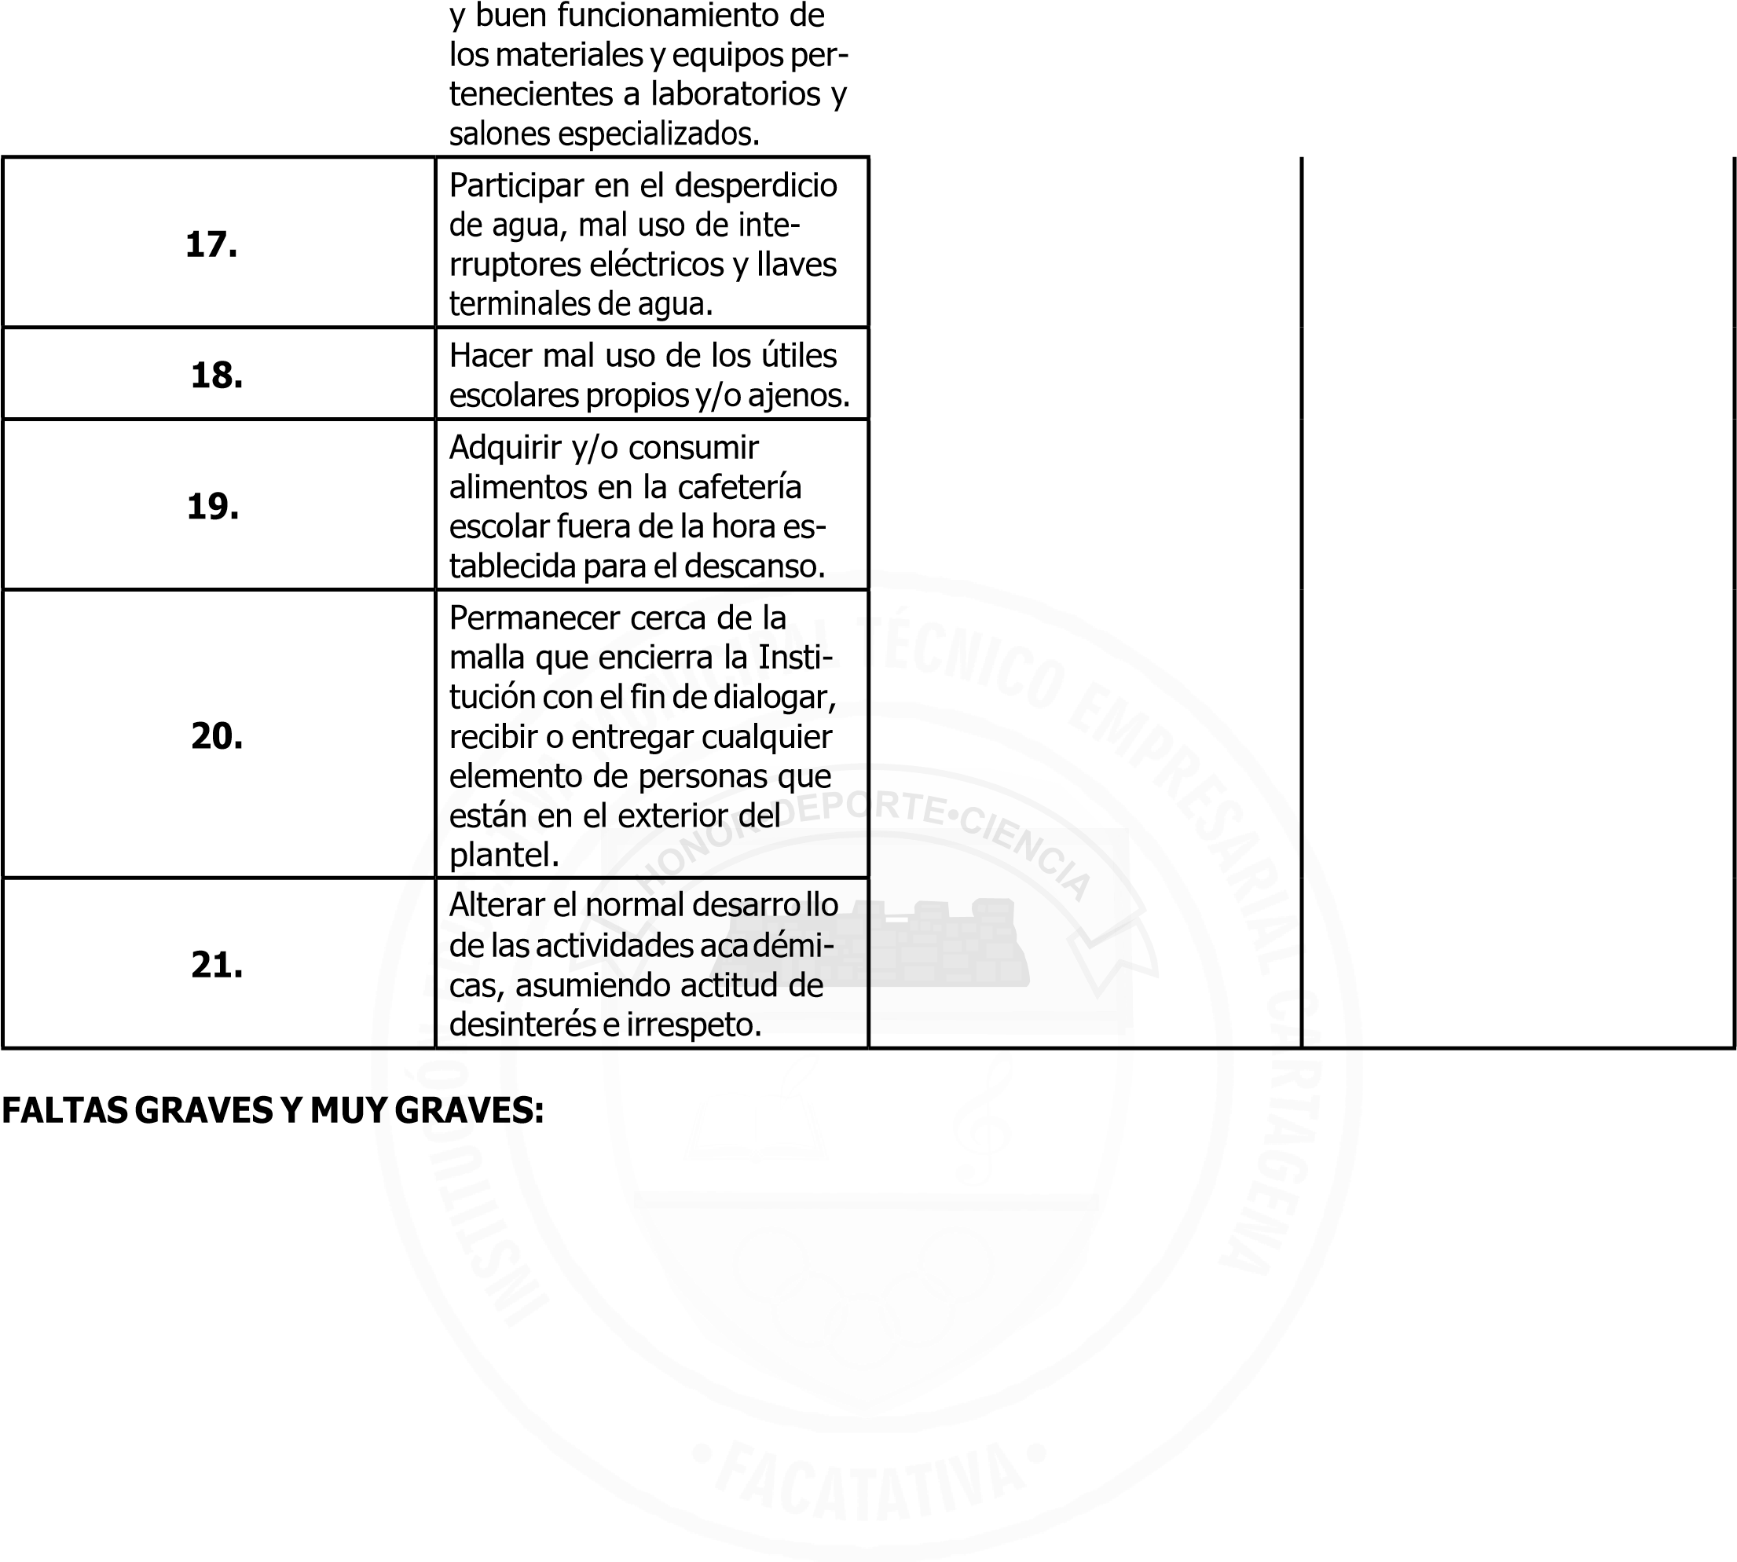
- Abusar de la autoridad cuan- PRIMER INCUMPLIMIENTO Acciones correctivas:
do sea delegado (monitor,
representante, personero). El maestro conocedor de Escuchar de manera activa
- Encubrir faltas graves o la situación notificará a los las quejas y solicitudes de los
leves cometidas por los com- padres de familia y/o acu- estudiantes en todos los ca-
pañeros y/o amenazar en dientes y a su vez orientará sos antes de emitir un juicio,
caso de ser delatado. las acciones a seguir e intervenir con soluciones
- Destrozar los bienes inmue- mediadas, pedagógicas y
bles de la institución. Ante la ocurrencia de laprimera situación de tipo II constructivas,tancia escrita del proceso dejando cons -
- ^{Desobedecer las obser-} se suspenderá hasta por dos adelantado y estableciendo
^{vaciones impartidas por} (2) días y su valoración en compromisos y estrategias
la autoridad educativa y/o comportamiento podrá ser de seguimiento.
administrativa. afectada en el respectivo
- Entrar o salir por lugares periodo correspondencia Proponer junto con el padre
distintos a la portería de la con la gravedad. de familia, madre y/o acu-
Institución diente, acciones de restau-
- Los comportamientos SEGUNDOINCUMPLIMIENTO ración o reparación de los
inadecuados de manera daños causados
reiterativa tales como: burla, El maestro conocedor de la

silbidos, chiflidos, etc. en situación notificará a coor- Proponer talleres de cualquier actividad. dinación quien informará a mejoramiento o trabajos
- Organizar y/o partici par e n l os padr es de familia y/o acu- individuales o grupales que
juegos de azar en los que se dilasen accteioness y a su vez orientará a seguir. fortalezcan las relaciones. apueste dinero.

- Salir de la institución sin el
Ante la ocurrencia de la
debido permiso. segunda situación de tipo II
- No presentar excusas de se suspenderá de 3 a 5 días
manera oportuna y su valoración en compor-
- No cumplir con los compro- tamiento será equivalente a
misos establecidos para las 2.0 en el período respectivo
faltas o situaciones come-
tidas TERCER INCUMPLIMIENTO

Ante la ocurrencia de una
La reincidencia en las faltas tercera situación de tipo II
el maestro conocedor de
- leves se constituyen como la situación y coordinación,
falta grave remitirán al Comité de Con- vivencia el caso, con visto bueno de este último.
Ante la ocurrencia de una tercera situación de tipo II el maestro conocedor de la situación y coordinación, remitirán al Comité de Con- vivencia el caso, con visto bueno de este último.
El Comité de Convivencia podrá remitir el caso al Consejo Directivo, cuando lo estime pertinente, con los documentos que evidencien el debido proceso.

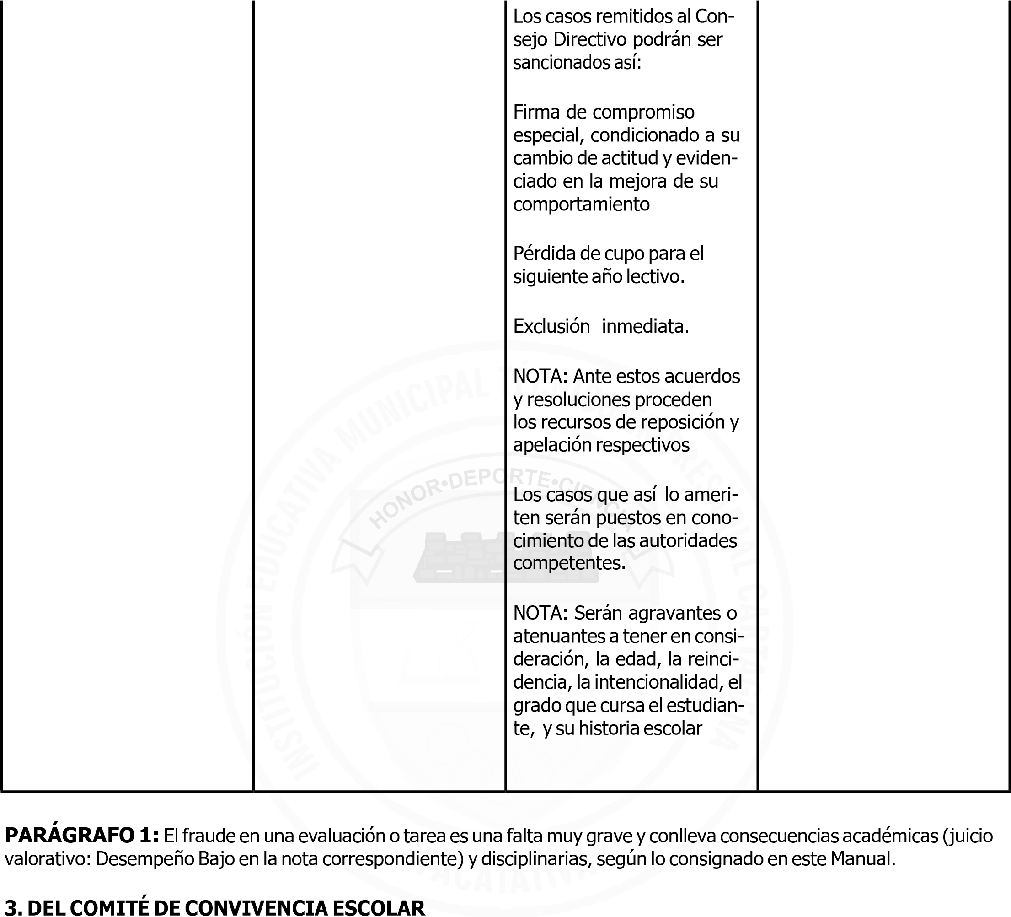

Ley 1620 del 15 de marzo de 2013. Decreto 1965 de 2013 Art.22

“Todas las instituciones educativas y centros educativos oficiales y no oficiales del país deberán conformar el Comité Escolar de Convivencia, encargado de apoyar la labor de promoción y seguimiento a la convivencia escolar, a la educación para el ejercicio de los derechos humanos, sexuales y reproductivos, así como del desarrollo y aplicación del Manual de Convivencia y de la Pre- vención y Mitigación de la Violencia Escolar”. Art. 22

CONFORMACIÓN DEL COMITÉ DE CONVIVENCIA INSTITUCIONAL:

El Comité de Convivencia Escolar está conformado por el rector de la institución quien preside la reunión, el personero es- tudiantil, el docente con función de orientación, las o los coordinadores de convivencia, el presidente del consejo de padres de familia, el presidente del consejo de estudiantes, tres docentes que representan a las sedes y jornadas.

El Comité de Convivencia podrá invitar con voz pero sin voto a un miembro de la comunidad educativa conocedor de los hechos, con el propósito de ampliar información.
Decreto 1965 de 2013. Art 27:

“Conflictos de Interés y Causales de Impedimento y Recusación. Cuando en las actuaciones adelantadas por parte de los comités escolares de convivencia de los establecimientos educativos oficiales se presenten conflictos de interés o causales de impedimen- to o recusación, respecto de los integrantes que ostenten la calidad de servidores públicos, los mismos se tramitarán conforme a lo establecido en el artículo 11 y 12 de la Ley 1437 de 2011”.

FUNCIONES DEL COMITÉ DE CONVIVENCIA ESCOLAR

- Identificar, documentar, analizar y resolver los conflictos que se presenten entre docentes y estudiantes, directivos y estudiantes, entre estudiantes y entre docentes.

- Liderar en la institución acciones que fomenten la convivencia, la construcción de ciudadanía, el ejercicio de los derechos humanos, sexuales y reproductivos y la prevención y mitigación de la violencia escolar entre los miembros de la comunidad educativa.

- Promover la vinculación de la institución a estrategias, programas y actividades de convivencia y construcción de ciudadanía que se adelanten en la región y que respondan a las necesidades de su comunidad educativa.

- Convocar a espacios de conciliación para la resolución de situaciones conflictivas que afecten la convivencia escolar, por solicitud de cualquiera de los miembros de la comunidad educativa o de oficio cuando se estime conveniente en procura de evitar perjuicios irremediables a los miembros de la comunidad educativa. El estudiante estará acompañado por el padre, madre de familia, acudiente o un compañero del estableci mient o e duc ativo.

- Activar la Ruta de Atención Integral para la Convivencia Escolar definida en el artículo 29 de la ley 1620 de 2013, frente a situaciones específicas de conflicto, de acoso escolar, frente a las conductas de alto riesgo de violencia escolar o de vul- neración de derechos sexuales y reproductivos que no pueden ser resueltos por este comité de acuerdo con lo establecido en el presente manual de convivencia, porque trascienden del ámbito escolar, y revisten las características de la comisión de una conducta punible, razón por la cual deben ser atendidos por otras instancias o autoridades que hacen parte de la estructura del Sistema y de la Ruta.

- Liderar el desarrollo de estrategias e instrumentos destinados a promover y evaluar la convivencia escolar, el ejercicio de los derechos humanos, sexuales y reproductivos.

- Hacer seguimiento al cumplimiento de las disposiciones establecidas en el presente manual de convivencia, y presentar informes a la respectiva instancia que hace parte de la estructura del Sistema Nacional de Convivencia Escolar y Forma- ción para los Derechos Humanos, la Educación para la Sexualidad y la Prevención y Mitigación de la Violencia Escolar, de los casos o situaciones que haya conocido el comité.

- Proponer, analizar y viabilizar estrategias pedagógicas que permitan la flexibilización del modelo pedagógico y la articu- lación de diferentes áreas de estudio que lean el contexto educativo y su pertinencia en la comunidad para determinar más y mejores maneras de relacionarse en la construcción de la ciudadanía.

PARÁGRAFO. El comité de convivencia escolar de la institución educativa municipal Técnico Empresarial Cartagena según lo establecido en la ley 1620 de 2013 puede darse su propio reglamento y ajustarlo a las necesidades educativas periódicamente.

REGLAMENTO COMITÉ DE CONVIVENCIA
“El Comité de Convivencia escolar sesionará como mínimo una vez cada dos meses”. Las sesiones extraordinarias serán convo- cadas por el presidente del Comité Escolar de convivencia cuando las circunstancias lo exijan o por solicitud de cualquiera de los integrantes del mismo” Decreto 1965. Art. 23

De todas las sesiones que adelante el comité se deberá dejar acta

- El rector convoca y preside el comité de convivencia; sin su presencia no podrá sesionar.
- El comité de convivencia institucional actuará de acuerdo a lo establecido en la ley 1620 de 2013 y su decreto reglamen- tario 1965 de 2013.

- El comité de convivencia escolar de la IEMTE Cartagena es el encargado de generar la política institucional de conviven- cia escolar y las acciones de promoción, prevención, atención y seguimiento.

- Se realizarán reuniones periódicas cada dos meses alternando horario entre mañana y tarde o en forma extraordinaria cuando se requiera.

- En cada reunión se dejará constancia de la agenda desarrollada con la firma de los asistentes.

- El comité de convivencia escolar de la IEMTE Cartagena, analizará las situaciones que afecten la convivencia entre los di- ferentes estamentos planteados en el artículo 13 de la ley 1620 de 2013, para proponer alternativas que permitan mejorar la problemática.
- El quórum decisorio será de 6 participantes.

- Los miembros representantes garantizarán la confidencialidad de las temáticas abordadas, las opiniones y las situaciones particulares que se den a conocer en este comité.

- El comité podrá invitar con voz pero sin voto a algún miembro de la comunidad educativa conocedor de los hechos con el propósito de ampliar información.

- El comité de convivencia escolar empleará diferentes medios de comunicación para la socialización e implementación de las acciones institucionales con los docentes, estudiantes, padres de familia y demás estamentos que puedan fortalecer los procesos de convivencia escolar.

- Si un representante del comité de convivencia escolar no puede asistir a la reunión convocada, presentará al presidente del comité con dos días de antelación la justificación o en caso de calamidad al día siguiente de la reunión.

4. DE LA RUTA DE ATENCIÓN INTEGRAL PARA LA CONVIVENCIA ESCOLAR:

“En todas las acciones que se realicen en el marco de los diversos componentes de la Ruta de Atención Integral para la Convivencia Escolar, debe garantizarse la aplicación de los principios de protección integral, incluyendo el derecho a no ser revictimizado; el interés superior de los niños, las niñas y los adolescentes; la prevalencia de los derechos; la corresponsabi- lidad; la exigibilidad de los derechos; la perspectiva de género y los derechos de los niños, las niñas y los adolescentes de los grupos étnicos, como se definen en los artículos 7 al 13 de la Ley 1098 de 2006. Así mismo, se deberá garantizar el princi- pio de proporcionalidad en las medidas adoptadas en las situaciones que afecten la convivencia, y la protección de datos contenida en la Constitución, los tratados internacionales y la Ley 1581 de 2012” Decreto 1965 de 2013. Art. 35

RUTA DE ATENCIÒN INTEGRAL EN LA IEMTE CARTAGENA:

La institución educativa municipal Técnico Empresarial Cartagena busca incorporar políticas institucionales que le apues- ten al bienestar individual y colectivo de toda la comunidad, a través de las iniciativas pedagógicas, el ejercicio de los dere- chos sexuales y reproductivos y la vivencia de las competencias ciudadanas.

La IEMTE Cartagena pone en marcha la ruta de atención integral en la que se definen los procesos y protocolos que orien- tan a los estamentos de la comunidad para dar cumplimiento a las necesidades educativas integrales. Los componentes de la ruta de atención integral para la convivencia escolar son:

RUTAS INTERNAS

Ruta De Atención Integral Para La Convivencia Escolar (SITUACIONES TIPO 1, 2 Y 3)
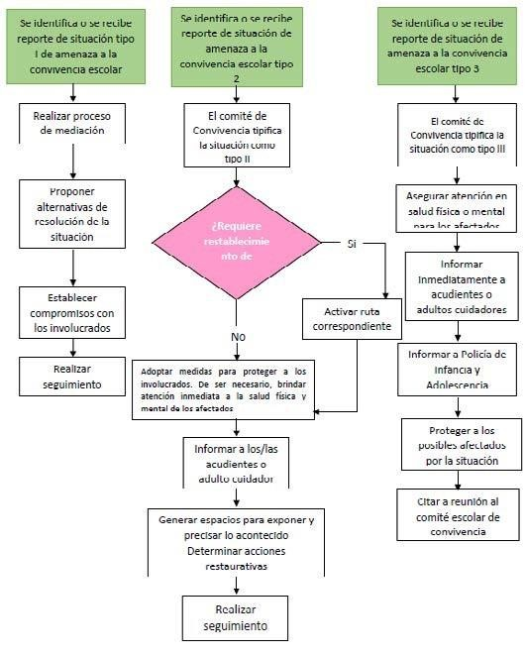

RUTA PARA LA ATENCIÓN DE DIFICULTADES DE COMPORTAMIENTO EN EL AULA

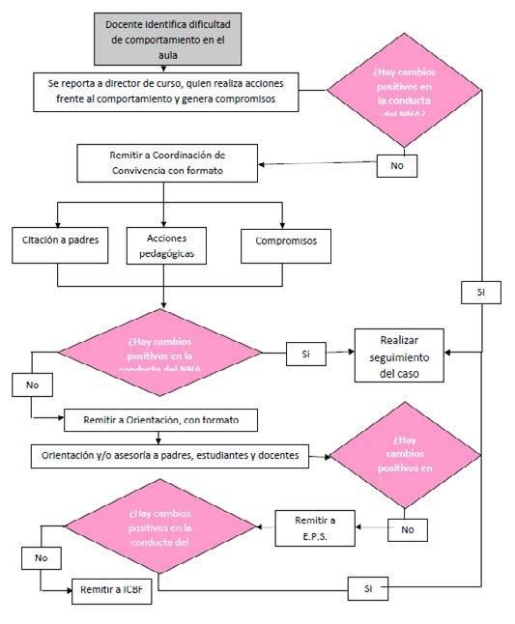

Ruta para la Atención de los casos por Hostigamiento Escolar

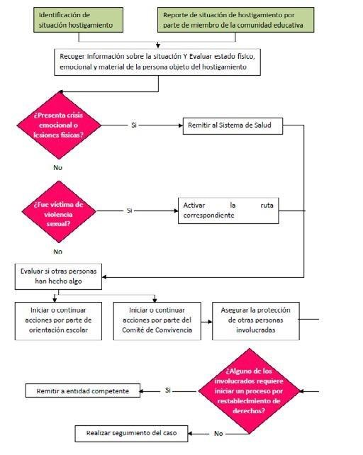
RUTAS EXTERNAS

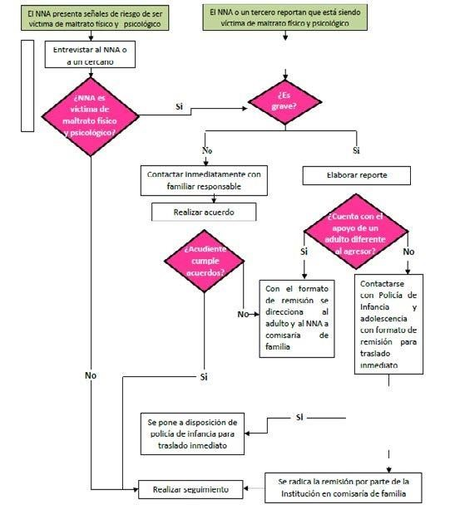
Diagrama de atención para las situaciones de presunto maltrato infantil por castigo, humillación, malos tratos, abuso físico o psicológico Diagrama de Atenciónpara los Casos de Embarazo en Adolescentes
47

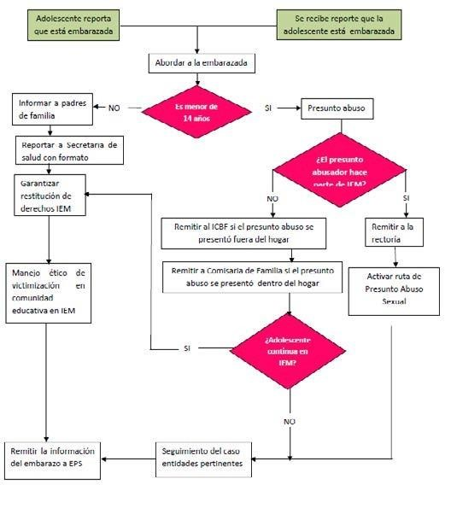

Diagrama de atención para la atención de casos de ideación suicida

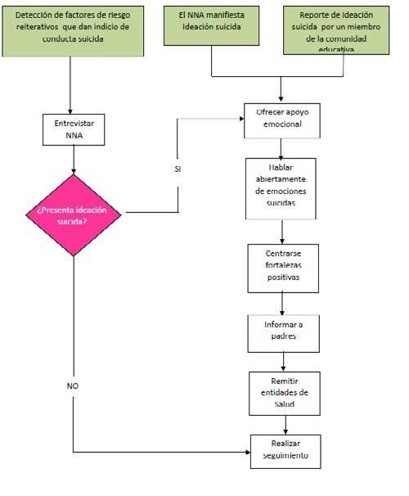
Diagramadeatenciónparalos casos de hostigamiento por identidad de género y orientaciones sexuales

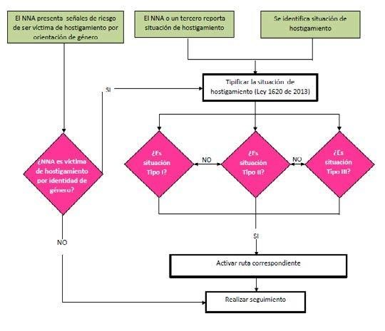
Diagrama de atención de las víctimas de violencia sexual

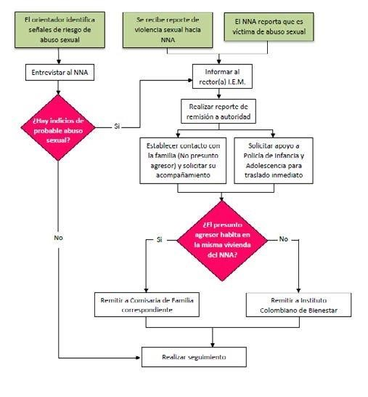
5. DEL SISTEMA DE INFORMACIÓN Y COMUNICACIÓN

La Comunidad Educativa de la IEMTE Cartagena, como parte de la sociedad, es el eje articulador entre los directivos, los docentes, los estudiantes y los padres de familia. Representa el contexto, donde se crean las rutas necesarias para relacio- narse con el entorno social, cultural y productivo, con el cual debe interactuar permanentemente el establecimiento para desarrollar las propuestas, los proyectos, los procesos y los procedimientos que hagan viable y reales el PEI.

Atendiendo los lineamientos de la planeación estratégica, el rector de la institución junto con el Equipo Directivo establece las agendas que permiten la participación de los diferentes estamentos de la comunidad, para lograr la comunicación aser- tiva que permite direccionar, programar y evaluar los procesos académicos, convivenciales y las demás acciones pedagógi- cas desarrolladas en la institución educativa, así:

El Consejo Directivo, como máximo organismo administrativo, que regula, supervisa y direcciona los diferentes procesos de la institución, emite a través del rector las resoluciones y acuerdos que garantizan el óptimo funcionamiento de la IEM- TE Cartagena, en todas sus gestiones.

Estos acuerdos se dan a conocer a través de los representantes de los docentes, padres de familia y estudiantes a toda la comunidad educativa, mediante informes periódicos publicados en cartelera y otros medios.

El Consejo Académico establece la comunicación de las actividades, la organización de los proyectos, resultados de pro- cesos y la planeación en general, en reuniones cada 15 días, con los representantes de las diversas áreas, para el consenso y los acuerdos respectivos que serán socializados con la comunidad educativa mediante las reuniones de área, formación con los estudiantes, correos electrónicos, carteleras, entr e otro s.

Las reuniones de área, programadas cada 15 días, son espacios pedagógicos quincenales, en donde asisten todos los docentes del área respectivas de las sedes y jornadas, para discutir, analizar, proponer y evaluar diferentes metodologías, estrategias y planes de mejoramiento para optimizar los proceso académicos dentro del aula de clase. Los resultados de este proceso se consignan en libro de actas y se socializan con estudiantes y padres de familia.

Atención personalizada a padres de familia y/o acudientes, mediante citación y respetando el horario semanal, establecido previamente por la Coordinación Académica. Allí se informa y establecen compromiso sobre los desempeños tanto acadé- micos como de convivencia, para lograr cambios positivos.

Comisiones de Evaluación: como organismos consultor establecido por la ley, participa junto con los docentes que orientan las diferentes áreas del conocimiento. Se reúnen trimestralmente al finalizar el período académico para el análisis de los resultados, proponiendo estrategias de mejoramiento a los estudiantes con dificultades académicas.

Desde el Comité de Convivencia Escolar y de acuerdo a lo establecido en la Ley 1620, se generan para los estudiantes, docentes y padres de familia actividades y estrategias preventivas y formativas, con el fin de mejorar el clima escolar en las aulas de clase y en los diversos espacios institucionales a través de direcciones de curso, boletines informativos, campañas, talleres y charlas personalizadas; en convenio con las entidades públicas del municipio como: Secretaría de Desarrollo So- cial, Policía de Infancia y Adolescencia, Fiscalía General de la Nación, entre otros; en un trabajo conjunto con la orientadora escolar.

En las reuniones de padres de familia, cada director de curso tiene la posibilidad de encontrarse con ellos e informar sobre los avances y dificultades de los estudiantes, tanto en los procesos académicos y de convivencia, así como de las situacio- nes propias de la institución.

La institución cuenta con otros mecanismos de comunicación como la página web, el periódico escolar, carteleras insti- tucionales, correos electrónicos, emisora escolar y de manera informal los avisos informativos ubicados al exterior y fácil acceso a los padres de familia.

Rector y Directivos Docentes cuentan con horario para la atención a padres de familia, acudientes y estudiantes, garanti- zando solución a todas las inquietudes y requerimientos de los mismos.
- DE LA PRESTACIÓN DE SERVICIOS

6.1 INGRESO A LA INSTITUCIÓN EDUCATIVA: Adquiere la condición de estudiante de la Institución Educativa Munici- pal Técnico Empresarial Cartagena, quienes cumplan con los requisitos académicos y de convivencia establecidos por el Ministerio de Educación Nacional y la Secretaría de Educación Municipal, formalizando la matricula que los acredite como tal por parte de los padres de familia y/o acudientes, excepto los adultos del programa sabatino o mayores de edad que se encuentren en los diferentes ciclos.

DE LA ADMISIÓN

Corresponde a los padres y /o acudientes y población estudiantil solicitar inscripción voluntaria, puede ser estudiante nuevo o antiguo, quienes de acuerdo con los requisitos, restricciones y prioridades puedan matricularse en alguno de los grados o programas que ofrece la Institución.

REQUISITOS DE ADMISIÓN PARA ESTUDIANTES NUEVOS.

En todos los niveles y programas que ofrece la institución educativa municipal Técnico empresarial Cartagena, se debe cumplir con los siguientes requisitos, para ser admitido:

- Adquirir el formulario de solicitud de Cupo en la secretaría de la Institución en la fecha establecida o para el caso de traslado en el momento requerido.

- Presentar para revisión los certificados académic os que tengan afinidad con el plan de estudios de Gestión Empresarial (Estudiantes de la media técnica).
- Presentar para análisis fotocopia del observador del estudiante y el original de los informes académicos tanto parciales como finales de la institución de donde proviene.

- Presentarse el aspirante con sus padres o acudiente y obtener autorización del rector.

DE LA MATRICULA

La matrícula es un contrato entre la Institución, los padres de familia y/o acudientes y los estudiantes. Contrato que genera derechos y deberes entre las partes, contemplados en la Ley y en el presente Manual de convivencia. La responsabilidad, legalización, organización, manejo y custodia de las carpetas de matrícula de los estudiantes estará a cargo de la secretaría académica de la institución.

ARTICULO 9. REQUISITOS PARA LA MATRICULA

Todo estudiante al momento de legalizar matricula en la fecha y hora señalada por la Institución, debe presentar los si- guientes documentos:

· Solicitud de cupo (estudiantes nuevos), pre matricula y formato de otorgamiento de cupo (estudiantes antiguos), todo con Visto Bueno del rector.

·Fotocopia legible Registro civil de nacimiento para alumnos menores de 7 años, Fotocopia Tarjeta de Identidad para niños de 7 años en adelante y los estudiantes de 18 años o más Fotocopia Cédula de Ciudadanía (para los estudiantes de los gra- dos décimo y undécimo dos fotocopias).
·Fotocopia de la Cédula de ciudadanía de padres o acudientes.

·Fotocopia del carné de afiliación al servicio médico vigente. (EPS)

·Boletín final del último año cursado para todos los estudiantes y notas parciales cuando se trate de un traslado.
·Fotocopia del observador del estudiante de la institución educativa proveniente.

·Carnet seguro estudiantil autorizado por la Secretaría de Educación Municipal y el consejo directivo. (Artículo 100, Ley 115 de 1994)
·Certificado de vacunas que le corresponda según la edad (preescolar y primaria)

·Paz y salvo expedido por la Institución donde cursó el último grado.

·Firma del compromiso académico y de convivencia según el caso.

·Firma de Matricula por parte del estudiante, padre de familia y/o a acudiente.

·Para la firma de legalización de la matrícula, el estudiante debe presentarse debidamente uniformado, en la fecha y horario establecido por la institución, salvo que medie justa causa.

· Para el inicio del año escolar solamente se aceptarán los estudiantes que hayan legalizado la matricula con los padres de familia y/o acudientes. Este requisito no aplica a los estudiantes del programa sabatino.

· De no cumplirse con todos los requisitos no se legalizará la matrícula y la institución podrá disponer de los cupos de acuer- do con las solicitudes presentadas.
PARÁGRAFO 1. Ningún estudiante se puede matricular sin cumplir los requisitos.

PARÁGRAFO 2. Los padres de familia o acudientes entran a formar parte de la comunidad educativa cuando su hijo o hija haya adquirido su condición de estudiante; y por lo tanto ambos al matricularse también aceptan y cumplen el Proyecto Educativo Institucional y el presente Manual de Convivencia.

EDAD ESTIMADA POR NIVEL:

La Institución Educativa Municipal Técnico Empresarial Cartagena, tiene en cuenta las edades para cada uno de los progra- mas ofrecidos así:

NIVEL O PROGRAMA | EDAD
PREESCOLAR | 5 años al ingresar
PRIMARIA | 6 hasta 12 años
BÀSICA SECUNDARIA | 10 hasta 16 años
MEDIA TÉCNICA | 14 hasta 18 años
ACELERACIÓN | 12 hasta 15 años
ABC | 9 hasta 12 años
ADUCACIÓN PARA ADULTOS | 15 años en adelante

REQUISITOS ADICIONALES PARA REINTEGROS.

Cuando un estudiante desee reintegrarse a la Institución, se revisará el caso en una sola oportunidad analizando sus ante- cedentes académicos y de convivencia, según los siguientes criterios:

- No haber sido retirado de la institución por situaciones graves de convivencia.

- No haber sido retirado de la Institución por bajo rendimiento académico o inasistencia a clases injustificadamente.
- No se reintegrarán estudiantes que presenten desempeño bajo en más de dos áreas de la institución de donde provie- nen.

IMPORTANTE: Para solicitar reintegro el padre de familia debe radicar formato solicitud escrita en la secretaria de la insti- tución con los demás documentos y requisitos para la matricula.

REQUISITOS PARA ESTUDIANTES REPITENTES
- Se estudiará y se autorizará su matrícula siempre y cuando no tenga situaciones especiales de convivencia, según lo establecido en el presente Manual.

- La nota final de convivencia no podrá ser inferior a 4.0 y no haber tenido desempeño bajo en cinco o más áreas al finali- zar el año escolar

- La solicitud de cupo deberá hacerse directamente ante el rector en el formato establecido para ello.

- En caso de ser aceptado se firmará compromiso académico y de convivencia junto con su acudiente, el cual está obliga- do a presentarse mensualmente para revisar los acuerdos y compromisos pactados con los docentes, a través de los planes de mejoramiento para su permanencia en la institución debido a su condición de estudiante repitente.

- Si a pesar de las estrategias de mejoramiento implementadas por los docentes, directivos y padres de familia, cumplien- do con el debido proceso, persiste el bajo rendimiento académico se le informará al padre de familia para que considere el cambio de ambiente educativo que favorezca el desarrollo integral del estudiante.

- El estudiante no promovido por segunda vez, pierde el derecho de permanecer en la Institución, pues se considera que la Institución le ha cumplido con el derecho a la educación y él no ha cumplido con su deber de aprovechar la oportunidad y su derecho a desarrollarse integralmente. Adicionalmente la institución debe responder con la oferta educativa a otros estudiantes del sector que estén interesados en pertenecer a la institución educativa. De manera excepcional se estudiará el caso en todo caso condicionado a su comportamiento.

- Dando cumplimiento al artículo 7 del decreto 1290, durante el primer periodo lectivo, el consejo académico de la institu- ción adoptará criterios y procesos para facilitar la promoción al grado siguiente de aquellos estudiantes que no la obtuvie- ron el año anterior y que demuestren un rendimiento superior en el desarrollo cognitivo, personal y social en el marco de las competencias básicas del grado que cursan.

DERECHOS ACADÉMICOS Y OTROS COBROS ADICIONALES.
Los costos académicos y otros cobros serán fijados de acuerdo con las disposiciones del Ministerio de Educación Nacional y la Secretaria de Educación Municipal. La institución cuenta con gratuidad total desde pre-escolar hasta grado 11° a tra- vés del decreto 4807 de 2011. La Educación formal para adultos estará regulada por la secretaria de educación municipal de acuerdo al puntaje del sisben a través de resolución de cobros expedida cada año.

ARTICULO 14. PÉRDIDA DE LA CONDICIÓN DE ESTUDIANTE DE LA INSTITUCIÓN EDUCATIVA MUNI- CIPAL CARTAGENA.

Se pierde la condición de estudiante:
- Cuando el padre de familia retira voluntariamente al estudiante.

- Cuando el Consejo Directivo adelante el proceso de cancelación de matrícula por el constante incumplimiento de los deberes y/o compromisos establecidos en el presente Manual de Convivencia y se hayan agotado todas las instancias del debido proceso incluyendo la intervención del comité de convivencia escolar.

- Cuando exista la recomendación del comité de convivencia y se agote el debido proceso para su permanencia.
6.2 DE LA BIBLIOTECA ESCOLAR

La biblioteca escolar “Aventura de letras” es resultado de una propuesta adelantada por los docentes dela Institución den- tro del marco del concurso promovido por la Fundación Terpel como parte de su gestión social.

Esta propuesta tiene por título: “Atrapasueños”, la cual busca proporcionar un espacio lúdico-recreativo, donde los niños puedan dejar volar su imaginación a través de la lectura, mediante experiencias gratificantes con la lectura y escritura.

Nuestra biblioteca será un espacio para sensibilizar a la comunidad educativa hacia el placer de leer, y posteriormente en la producción escrita.

Los beneficiarios de la biblioteca escolar son los estudiantes, padres de familia, docentes y comunidad educativa en general.

HORARIOS
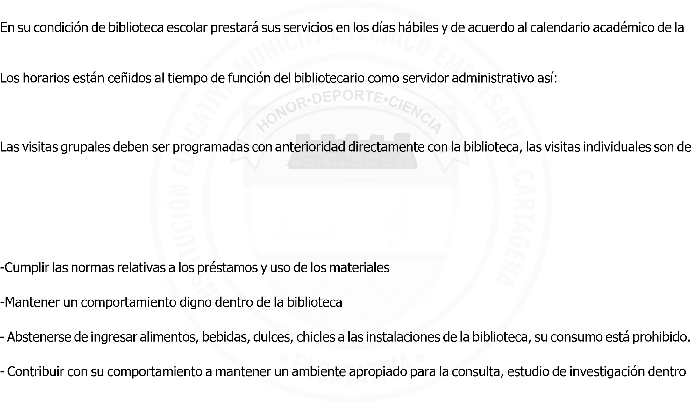
institución.
7:30 am a 12:00 y 1:45pm a 5:30pm
libre elección dentro de los horarios establecidos.
Deberes:
- Tratar los libros y material con respeto. de la biblioteca.
- Respetar y referirse adecuadamente al personal de la biblioteca, demás usuarios, propiciando un ambiente de respeto, convivencia y excelente servicio.

- El usuario es responsable tanto de los materiales usados para consulta en sala como de los solicitados en préstamo y por tanto deben velar por su integridad y conservación y devolverlos en las mismas condiciones en las que lo retiro, cumplien- do con los tiempos de préstamo.

-Colaborar con el mantenimiento, buena conservación de la biblioteca y denunciar las conductas que fuesen en contra de ellos.

- Cada usuario inscrito puede solicitar en un préstamo un número determinado de materiales a la vez. En función del tipo de documento, cuenta con un tiempo máximo de devolución, (según lo estipulado por la biblioteca) en general el préstamo puede renovarse por un periodo extra antes del vencimiento del préstamo actual.

- Abstenerse de entrar a la biblioteca después de haber consumido bebidas embriagantes o alucinógenas.
6.3 SERVICIOS CONEXOS:

6.3.1 PROGRAMA DE ALIMENTACIÓN ESCOLAR PAE:

El Programa de Alimentación Escolar brinda un complemento alimentario a los niños, niñas y adolescentes de todo el territorio nacional, registrados en el Sistema de Matrícula -SIMAT- como estudiantes oficiales, financiados con recursos del Sistema General de Participaciones. Su objetivo fundamental es contribuir con la permanencia de los estudiantes sistema escolar y aportar, durante la jornada escolar, macronutrientes (carbohidratos, proteínas y grasas) y los micronutrientes (zinc, hierro, vitamina A y calcio) en los porcentajes que se definan para cada modalidad. Lineamientos MEN

De acuerdo a las directrices enviadas por la secretaría de educación municipal, se conforma el comité de la IEMTE Carta- gena, para dar cumplimiento a lo establecido en la norma. Este comité está conformado por el rector, quien lo preside, los cuatro coordinadores de la institución, el o la personera de la institución, el o la contralora, los padres de familia con los hijos beneficiarios (Sede B: 2 J.M y 2 jornada tarde, y Sede A: 2 de primaria jornada mañana, 2 primaria jornada tarde, 2 secundaria jornada mañana y 2 secundaria jornada tarde) y se reúne periódicamente.

La Secretaría de Educación junto con la Alcaldía Municipal convocan a los integrantes del comité PAE a la mesa pública para evaluar y hacer seguimiento del servicio en cada una de las instituciones del Municipio de Facatativá.

Los estudiante focalizados en SIMAT, son los únicos beneficiarios autorizados para hacer uso del servicio.

Cuando hay retiro del estudiante, o cuando por condición médica expresa no puede hacer uso del servicio, se puede focali- zar a otro estudiante que lo requiera.

De acuerdo a las directrices del Comité Institucional PAE, se da prioridad a los estudiantes de preescolar y primaria, a las estudiantes gestantes, a población desplazada o con extrema pobreza, y a estudiantes en condición de desnutrición.

Quien haga mal uso del servicio le será cancelado, previa información al padre de familia y focalizará a otro estudiante que lo requiera.

Los padres de familia del comité actúan como veedores del servicio, autorizados por el rector para ingresar a las instalacio- nes para evaluar y hacer seguimiento de este beneficio.

6.3.2 SALA DE INFORMÁTICAYAULAS ESPECIALIZADAS.

Reglamento para su uso:

- El uso de juegos, radios, teléfonos celulares, MP3, computadores y otros medios queda restringido para estudiantes y docentes durante las horas de clase, a menos que por motivos de la clase sea necesario usarlos con una intención exclusiva- mente pedagógica y formativa.

- El docente titular es el responsable de este espacio y debe dedicar su tiempo a la atención de las y los estudiantes a su cargo velando por el cuidado de los equipos de cómputo y el material utilizado.

- No se permite correr, saltar o jugar en la sala de cómputo o aulas especializadas, estas acciones pueden generar acciden- tes y daños en los equipos.

- Dentro de la sala no está permitido el consumo de alimentos, bebidas y chicles, a fin de garantizar las condiciones de higiene.
- Se recomienda mantener las manos bien limpias.

- En los laboratorios y aula de informática cuando finalice la sesión de trabajo, a menos que se indique lo contrario, apagar correctamente los equipos utilizados y dejarlos en perfecto orden.
- Mantenerel lugar de trabajo ordenado y limpio, no rayar ni escribir en las mesas y equipos.
- El docente debe revisar el estado en el que los estudiantes entregan los equipos verificando que estosestén completos con sus teclas, mouse y cargadores en perfecto estado. Cualquier daño será asumido por el estudiante.

- La pérdida o mal uso de los elementos, será analizado de acuerdo al presente Manual.

- Se restringe el uso de disquetes, CD, Memorias, sin autorización expresa y bajo previa revisión por parte del encargado de la sala.
- Las configuraciones de los equipos deben ser estándar, pues estos son compartidos.

- Salir en orden del salón de clase e ingresar igualmente a las salas.

- Cuando se utilice un espacio físico o un aula especializada en actividades diferentes se debe informar a los coordinadores de la jornada y sede.

- Cuando se reúnan dos o más grupos para hacer uso de las aulas, se debe informar a los coordinadores de la sede y jornada.

- El docente encargado del aula debe autorizar el uso de los elementos y equipos a su cargo.

- Revisar en los cinco primeros minutos de clase el equipo que le fu e as ignado. Si encuentra alguna irregularidad, notificarla al docente, de lo contrario, se hará responsable de lo s daños encontrados en el equipo.

- Tratar con cuidado todos los muebles y enseres de las salas.

- Los computadores únicamente pueden ser utilizados para actividades académicas y no se permite su uso para páginas de pornografía, actos delictivos, redes sociales entre otras que afectan la convivencia escolar.

- Hacer buen uso de los computadores para consulta y de los programas informáticos de investigación.

6.3.3 SECRETARÍA

Son funcionarios nombrados por la Secretaría de Educación de Facatativá, para realizar las tareas propias de la oficina encargada y están bajo órdenes del rector. Sus funciones son:

- Cumplir con su jornada laboral de acuerdo a lo establecido por la Ley.

- Atender con amabilidad y eficiencia cuando sea requerido, a todos los estamentos de la comunidad educativa.

- Permanecer en su lugar de trabajo en los horarios establecidos en acuerdo con la rectoría.

- Cumplir eficiente y oportunamente con las tareas asignadas, de acuerdo con las funciones asignadas propias de su cargo.

- Informar oportunamente de las anomalías que pueda detectar desde su cargo.

- Responder por el uso adecuado de los muebles, documentos, enseres y elementos de la oficina bajo su responsabilidad.

- Guardar la debida discreción y ética con los documentos a su cargo.

- Estar actualizado en las leyes, normas, que regulan el sistema educativo y que afectan el debido funcionamiento de la Institución.

- Organizar anualmente el archivo de matrículas de todos los estudiantes para garantizar efectividad en la información de
las sedes y jornadas.
- Mantener actualizada la base de datos Simat y Familias en acción.

- Tener actualizado y organizada la información correspondiente a los procesos académicos de las y los estudiantes, plata- forma de notas y libros de calificaciones, certificados, diplomas y constancias.

- Atender durante los horarios establecidos y de forma cordial las solicitudes de padres de familia, estudiantes y comuni- dad en general.

6.3.4 CAFETERÍA ESCOLAR

El servicio que se presta en la cafetería escolar es para bienestar de toda la comunidad educativa, por lo tanto deben cum- plirse reglas mínimas como:
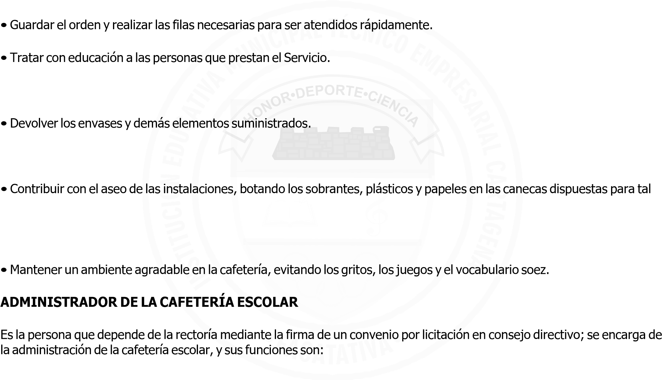
- Dar buen uso de los elementos.
- Respetar los turnos de los compañeros.
efecto.
- No desperdiciar los alimentos.
- Surtir la cafetería escolar con comestibles sanos y agradables, para bienestar de todos los miembros de la comunidad educativa.
- Firmar un contrato de cumplimiento.

- Consignar oportunamente en la cuenta del Fondo de Servicios educativos los dineros acordados en el contrato.

- Cumplir estrictamente con los horarios de atención para los estudiantes, docentes y padres de familia, acorde con los horarios establecidos.

- Cumplir con las orientaciones del Rector en la atención a todos los miembros de la institución, horarios y las normas de manipulación de alimentos expedidas por la secretaria de salud municipal.

6.3.5 ASEO Y MANTENIMIENTO

Son funcionarios nombrados por la Secretaría de Educación de Facatativá o una empresa privada, para responder por el aseo y orden de las dependencias administrativas, unidades sanitarias, pasillos, campos deportivos, laboratorios, salones especializados, aulas de clase y aula múltiple del plantel asignado.
Entre otrasfunciones están:
- Emplear por lo menos una vez a la semana aditivos tipo cera para la protección de los pisos que así lo ameritan.

- Responder con el uso adecuado de los elementos adjudicados para su labor.

- Responder por los elementos, mobiliario y enseres del área del plantel asignada.

- Mantener con prioridad el aseo permanente de las unidades sanitarias.

- Cumplir con el horario asignado para su jornada laboral de acuerdo al contrato.

- Informar oportunamente anomalías detectadas en su área de trabajo e informar de manera inmediata daños en mobilia- rio y sistema eléctrico e hidráulico

- Mantener con toda la comunidad educativa (compañeros, estudiantes, padres de familia, directivos docentes y adminis- trativos) buenas relaciones humanas enmarcadas en los principios del respeto y la responsabilidad.

6.4 SERVICIO SOCIAL OBLIGATORIO. Artículo 39 del decreto 1860 y de la Resolución 4210 de 1996

“El servicio social que prestan los estudiantes de la educación media tiene el propósito principal de integrarse a la comunidad para contribuir a su mejoramiento social, cultural y económico, cola bora ndo en los proyectos y trabajos que lleva a cabo y desarrollar valores de solidaridad y conocimientos de l educando respecto a su entorno social”. Decreto 1860. Art. 39.

En cumplimiento del Artículo 39 del decreto 1860 y de la Resolución 4210 de 1996; el Servicio social obligatorio se debe cumplir por las y los estudiantes de grado décimo y undécimo y consiste en la labor con fin social de retribución al servicio educativo brindado por el Estado, la Familia y la Sociedad y debe ser compatible con los objetivos propuestos en el P.E.I. y tiene como requisito el cumplimiento de CIEN (100) horas de trabajo.

Los programas de servicio social en la Institución Educativa Municipal Cartagena, están orientados a fortalecer los dife- rentes proyectos de las áreas fundamentales y en especial los de la Gestión Empresarial y apoyar las campañas y activida- des comunitarias que se realicen en el barrio Cartagenita para el mejoramiento de la calidad de vida de los habitantes del sector. En casos especiales el rector podrá autorizar convenios interinstitucionales para apoyar diferentes actividades de beneficio a la comunidad.

La coordinación de convivencia es responsable de este trabajo, organiza con los docentes de las áreas los diferentes programas a desarrollar durante el año y tramita su aprobación ante el consejo académico y la secretaría de educación Municipal de Facatativá. Los programas aprobados se publican en cartelera durante dos semanas para permitir la inscrip- ción de los estudiantes interesados. El estudiante que se inscribe en uno de los programas no podrá cambiarse a otro, de lo contrario perderá las horas desarrolladas, esto para garantizar la continuidad de los programas y proyectos institucionales, que corresponden a un año de trabajo.

El trabajo inicia la primera semana del mes de marzo y únicamente son válidos los programas aprobados por la Secretaría de Educación Municipal. El servicio social es requisito indispensable para la graduación de bachilleres. La coordinación de convivencia tienen por fin acompañar y verificar el cumplimiento de este requisito; los estudiantes de grado undécimo finalizando el segundo periodo académico deben tramitar la certificación del cumplimiento del servicio social anexando las actas que sustentan las horas y actividades desarrolladas.

INCLUIR: forma de divulgación y vigencia del manual.

